**Итоговая работа**

**по курсу: «Тестировщик с нуля»**

**Отчет о проделанной работе**

<http://обучение-профессии.рф/>

**Оглавление**

Введение…………………………………………………………………...3

Исследовательское тестирование…………………………………………5

Отчет об ошибках…………………………………………………………23

Тестовые сценарии важнейшего функционала сайта…………………..58

Отчет о проделанной работе……………………………………………..65

**Введение**

Объект тестирования: провести исследовательское тестирование на сайте <http://обучение-профессии.рф/>.

Одновременно изучить верстку элементов интерфейса сайта и его функционал.

Ход тестирования:

1.Визуальная оценка верстки интерфейса:

- Проверить читабельность контента,

- Проверить изменение курсора при наведении на элементы интерфейса,

- Проверит контрастность, цвет, расположение и видимость каждого компонента.

2.Проверка возможности перехода с каждого пункта меню на нужную страницу.

3.Проверка корректности работы функций для заполнения:

- Ввод валидных/невалидных данных в поля ввода, проверка об успешной отправке сообщений,

- Проверка возможности ручного и автоматического заполнения полей ввода с помощью копирования данных.

4.Проверка корректности работы функций форм кнопок (радиокнопок):

- Проверка взаимодействие с интерфейсом при нажатии на кнопки,

- Проверка возможность перехода по указанным ссылкам при активации кнопок,

- Проверка визуальное отображение включения радиокнопки при активизации.

5. Проверка адаптивности работы сайта

- Проверка работоспособности сайта на разных веб-браузерах.

Перечень конфигураций:

OS: Windows 10 Pro 64-разрядная операционная система, процессор x64

Браузер: Mozilla Firefox (версия 118.0 – 64 разрядный)

Браузер: Google Chrome Версия 116.0.5845.188 (Официальная сборка), (64 бит)

При разрешении экрана: 1920*1080.

**Исследовательское тестирование**

Чек-лист модулей сайта

|  |  |  |  |
| --- | --- | --- | --- |
| **№** | **Название проверки** | **Результат** | **Комментарий** |
| Главная страница – Меню сайта | | | |
| 1 | Подсветка элемента «Обучение» | failed | bug_1 |
| 2 | Подсветка элемента «О нас» | passed |  |
| 3 | Подсветка элемента «Вебинар» | passed |  |
| 4 | Подсветка элемента «Бесплатное обучение» | passed |  |
| 5 | Подсветка элемента «Документы» | passed |  |
| 6 | Подсветка элемента «Отзывы» | passed |  |
| 7 | Появляется курсор «Рука» при наведении на меню «Обучение» | passed |  |
| 8 | Появляется курсор «Рука» при наведении на меню «О нас» | passed |  |
| 9 | Появляется курсор «Рука» при наведении на меню «Вебинар» | failed | bug_2 |
| 10 | Появляется курсор «Рука» при наведении на меню «Бесплатное обучение» | passed |  |
| 11 | Появляется курсор «Рука» при наведении на меню «Документы» | passed |  |
| 12 | Появляется курсор «Рука» при наведении на меню «Отзывы» | passed |  |
| 13 | Корректный переход при нажатии на пункт меню «Обучение» | passed |  |
| 14 | Корректный переход при нажатии на пункт меню «О нас» | failed | bug_3 |
| 15 | Корректный переход при нажатии на пункт меню «Вебинар» | failed | bug_4 |
| 16 | Корректный переход при нажатии на пункт меню «Бесплатное обучение» | passed |  |
| 17 | Корректный переход при нажатии на пункт меню «Документы» | failed | bug_5 |
| 18 | Корректный переход при нажатии на пункт меню «Отзывы» | passed |  |
| 19 | Подсветка кнопки «Записаться на вебинар» | passed |  |
| 20 | Появляется курсор «Рука» при наведении на кнопку «Записаться на вебинар» | passed |  |
| 21 | Корректный переход при нажатии на кнопку «Записаться на вебинар» | passed |  |
| 22 | Все названия в меню единым шрифтом | passed |  |
| 23 | Все названия в меню одним размером | passed |  |
| 24 | Отсутствие орфографических, пунктуационных ошибок | passed |  |
| Главная страница – раздел «Начинающий тестировщик» | | | |
| 25 | Подсветка кнопки «Записаться на курс» | passed |  |
| 26 | Подсветка кнопки «Посмотреть программу» | passed |  |
| 27 | Появляется курсор «Рука» при наведении на кнопку «Записаться на курс» | passed |  |
| 28 | Появляется курсор «Рука» при наведении на кнопку «Посмотреть программу» | passed |  |
| 29 | Единый шрифт для кнопок «Записаться на курс» и «Посмотреть программу» | passed |  |
| 30 | Единый размер шрифта для кнопок «Записаться на курс» и «Посмотреть программу» | failed | bug_6 |
| 31 | Корректный переход при нажатии на кнопку «Записаться на курс» | passed |  |
| 32 | Корректный переход при нажатии на кнопку «Посмотреть программу» | failed | bug_7 |
| 33 | Корректное расположение кнопок «Записаться на курс» и «Посмотреть программу» | passed |  |
| 34 | Появляется курсор «Рука» при наведении на иконку «WhatsApp» | passed |  |
| 35 | Появляется курсор «Рука» при наведении на иконку «Telegram» | failed | bug_8 |
| 36 | Появляется курсор «Рука» при наведении на иконку «Телефон» | passed |  |
| 37 | Корректная иконка для перехода по ссылке «WhatsApp» | passed |  |
| 38 | Корректная иконка для перехода по ссылке «Telegram» | passed |  |
| 39 | Корректная иконка для перехода по ссылке «Телефон» | passed |  |
| 40 | Корректный переход при нажатии на иконку «WhatsApp» (приложение установлено) | passed |  |
| 41 | Корректный переход при нажатии на иконку «Telegram» (приложение установлено) | failed | bug_9 |
| 42 | Корректный переход при нажатии на иконку «Телефон» (приложение установлено) | passed |  |
| 43 | Единый шрифт для иконок «WhatsApp», «Telegram», «Телефон» | passed |  |
| 44 | Единый размер шрифта для иконок «WhatsApp», «Telegram», «Телефон» | passed |  |
| 45 | Корректное расположение иконок «WhatsApp», «Telegram», «Телефон» | passed |  |
| 46 | Отсутствие орфографических, пунктуационных ошибок | passed |  |
| Главная страница – раздел «Содержание курса» | | | |
| 47 | Появляется курсор «Рука» при наведении на «Модуль 1 Введение» | passed |  |
| 48 | Появляется курсор «Рука при наведении на «Модуль 2 Тест-кейсы» | passed |  |
| 49 | Появляется курсор «Рука при наведении на «Модуль 3 Баг-репорты» | passed |  |
| 50 | Появляется курсор «Рука при наведении на «Модуль 4 Уровни тестирования» | passed |  |
| 51 | Появляется курсор «Рука при наведении на «Модуль 5 Техники тест-дизайна» | passed |  |
| 52 | Появляется курсор «Рука при наведении на «Модуль 6 Комбинаторика» | passed |  |
| 53 | Появляется курсор «Рука при наведении на «Модуль 7 Виды и типы тестирования» | passed |  |
| 54 | Появляется курсор «Рука при наведении на «Модуль 8 Тестирование документации» | passed |  |
| 55 | Появляется курсор «Рука при наведении на «Модуль 9 Основы клиент-серверной архитектуры» | passed |  |
| 56 | Появляется курсор «Рука при наведении на «Модуль 10 Кроссплатформенное тестирование» | passed |  |
| 57 | Появляется курсор «Рука при наведении на «Модуль 11 Тестирование интерфейса веб-приложений» | passed |  |
| 58 | Появляется курсор «Рука при наведении на «Модуль 12 Сниффер» | passed |  |
| 59 | Появляется курсор «Рука при наведении на «Модуль 13 Инструменты тестирования» | passed |  |
| 60 | Появляется курсор «Рука при наведении на «Модуль 14 Postman» | passed |  |
| 61 | Появляется курсор «Рука при наведении на «Модуль 15 Тестирование Android- и iOS приложений» | passed |  |
| 62 | Появляется курсор «Рука при наведении на «Модуль 16 GIT/TMS/Confluence/CI/CD» | passed |  |
| 63 | Появляется курсор «Рука при наведении на «Модуль 17 Продолжаем знакомство с инструментами» | passed |  |
| 64 | Появляется курсор «Рука при наведении на «Модуль 18 Продолжаем знакомство с инструментами, SQL» | passed |  |
| 65 | Появляется курсор «Рука при наведении на «Модуль 19 Итоговая консультация по финальному тесту» | passed |  |
| 66 | Появляется курсор «Рука при наведении на «Бонус 20 Трудоустройство» | passed |  |
| 67 | Соответствие названия модуля и его описания справа «Модуль 1 Введение» | passed |  |
| 68 | Соответствие названия модуля и его описания справа «Модуль 2 Тест-кейсы» | passed |  |
| 69 | Соответствие названия модуля и его описания справа «Модуль 3 Баг-репорты» | passed |  |
| 70 | Соответствие названия модуля и его описания справа «Модуль 4 Уровни тестирования» | passed |  |
| 71 | Соответствие названия модуля и его описания справа «Модуль 5 Техники тест-дизайна» | failed | bug_10 |
| 72 | Соответствие названия модуля и его описания справа «Модуль 6 Комбинаторика» | failed | bug_11 |
| 73 | Соответствие названия модуля и его описания справа «Модуль 7 Виды и типы тестирования» | passed |  |
| 74 | Соответствие названия модуля и его описания справа «Модуль 8 Тестирование документации» | passed |  |
| 75 | Соответствие названия модуля и его описания справа «Модуль 9 Основы клиент-серверной архитектуры» | passed |  |
| 76 | Соответствие названия модуля и его описания справа «Модуль 10 Кроссплатформенное тестирование» | passed |  |
| 77 | Соответствие названия модуля и его описания справа «Модуль 11 Тестирование интерфейса веб-приложений» | passed |  |
| 78 | Соответствие названия модуля и его описания справа «Модуль 12 Сниффер» | passed |  |
| 79 | Соответствие названия модуля и его описания справа «Модуль 13 Инструменты тестирования» | passed |  |
| 80 | Соответствие названия модуля и его описания справа «Модуль 14 Postman» | passed |  |
| 81 | Соответствие названия модуля и его описания справа «Модуль 15 Тестирование Android- и iOS приложений» | passed |  |
| 82 | Соответствие названия модуля и его описания справа «Модуль 16 GIT/TMS/Confluence/CI/CD» | passed |  |
| 83 | Соответствие названия модуля и его описания справа «Модуль 17 Продолжаем знакомство с инструментами» | passed |  |
| 84 | Соответствие названия модуля и его описания справа «Модуль 18 Продолжаем знакомство с инструментами, SQL» | passed |  |
| 85 | Соответствие названия модуля и его описания справа «Модуль 19 Итоговая консультация по финальному тесту» | passed |  |
| 86 | Соответствие названия модуля и его описания справа «Бонус 20 Трудоустройство» | passed |  |
| 87 | Корректное отображение плейсхолдера «Ваше имя» в форме «Остались вопросы» | passed |  |
| 88 | Корректное отображение плейсхолдера «Введите Ваш телефон» в форме «Остались вопросы» | passed |  |
| 89 | Подсветка выделенного поля «Ваше имя» в форме «Остались вопросы» | passed |  |
| 90 | Подсветка выделенного поля «Введите Ваш телефон» в форме «Остались вопросы» | passed |  |
| 91 | Появляется курсор «Рука при наведении на поле «Отправить» | failed | bug_12 |
| 92 | Отсутствие орфографических, пунктуационных ошибок | passed |  |
| 93 | Весь текст в разделе единым шрифтом (кроме заголовка раздела) | passed |  |
| 94 | Весь текст в разделе единым размером (кроме заголовка раздела) | passed |  |
| Главная страница – раздел «Как проходит обучение» | | | |
| 96 | Отсутствие орфографических, пунктуационных ошибок | failed | bug_13 |
| 97 | Единый шрифт текста в разделе | passed |  |
| 98 | Единый размер шрифта текста в разделе | passed |  |
| Главная страница – раздел «Преимущества курса» | | | |
| 99 | Отсутствие орфографических, пунктуационных ошибок | failed | bug_14 |
| 100 | Единый шрифт текста в разделе | passed |  |
| 101 | Единый размер шрифта текста в разделе | passed |  |
| Главная страница – раздел «Тариф оптимальный» | | | |
| 102 | Корректное отображение названия кнопки «Купить в рассрочку в Тинькоффе» | failed | bug_15 |
| 103 | Корректное отображение названия кнопки «Купить в рассрочку Почта банк» | failed | bug_16 |
| 104 | Корректное отображение названия кнопки «Купить» | passed |  |
| 105 | Корректное отображение названия кнопки «Оставить заявку» | passed |  |
| 106 | Появляется курсор «Рука при наведении на кнопку «Купить в рассрочку в Тинькоффе» | passed |  |
| 107 | Появляется курсор «Рука при наведении на кнопку «Купить в рассрочку Почта банк» | passed |  |
| 108 | Появляется курсор «Рука при наведении на кнопку «Купить» | passed |  |
| 109 | Появляется курсор «Рука при наведении на кнопку «Оставить заявку» | passed |  |
| 110 | Подсветка кнопки «Купить в рассрочку в Тинькоффе» при наведении | failed | bug_17 |
| 111 | Подсветка кнопки «Купить в рассрочку Почта банк» при наведении | passed |  |
| 112 | Подсветка кнопки «Купить» при наведении | passed |  |
| 113 | Подсветка кнопки «Оставить заявку» при наведении | failed | bug_18 |
| 114 | Отсутствие орфографических, пунктуационных ошибок | passed |  |
| 115 | Единый шрифт текста в разделе | passed |  |
| 116 | Единый размер шрифта текста в разделе | passed |  |
| 117 | Единый шрифт текста для кнопок | passed |  |
| 118 | Единый размер шрифта текста для кнопок | passed |  |
| 119 | Корректный переход при нажатии на кнопку «Купить в рассрочку в Тинькоффе» | failed | bug_19 |
| 120 | Корректный переход при нажатии на кнопку «Купить в рассрочку Почта банк» | passed |  |
| 121 | Корректный переход при нажатии на кнопку «Купить» | passed |  |
| 122 | Корректный переход при нажатии на кнопку «Оставить заявку» | passed |  |
| 123 | Корректное отображение плейсхолдера «Ваше имя» в форме «Мы свяжемся с вами как можно скорее» | passed |  |
| 124 | Корректное отображение плейсхолдера «Введите Ваш телефон» в форме «Мы свяжемся с вами как можно скорее» | passed |  |
| 125 | Подсветка выделенного поля «Ваше имя» в форме «Мы свяжемся с вами как можно скорее» | passed |  |
| 126 | Подсветка выделенного поля «Введите Ваш телефон» в форме «Мы свяжемся с вами как можно скорее» | passed |  |
| 127 | Появляется курсор «Рука при наведении на кнопку «Отправить» | passed |  |
| 128 | Подсветка кнопки «Отправить» в форме «Мы свяжемся с вами как можно скорее» | passed |  |
| 129 | Весь текст в форме «Мы свяжемся с вами как можно скорее» единым шрифтом (кроме заголовка раздела) | passed |  |
| 130 | Весь текст в форме «Мы свяжемся с вами как можно скорее» единым размером (кроме заголовка раздела) | passed |  |
| Главная страница – раздел «Тариф Оптимальный» | | | |
| 131 | Корректное отображение названия кнопки «Купить в рассрочку в Тинькоффе» | failed | bug_20 |
| 132 | Корректное отображение названия кнопки «Купить в рассрочку Почта банк» | failed | bug_21 |
| 133 | Корректное отображение названия кнопки «Купить» | passed |  |
| 134 | Корректное отображение названия кнопки «Оставить заявку» | passed |  |
| 135 | Появляется курсор «Рука при наведении на кнопку «Купить в рассрочку в Тинькоффе» | passed |  |
| 136 | Появляется курсор «Рука при наведении на кнопку «Купить в рассрочку Почта банк» | passed |  |
| 137 | Появляется курсор «Рука при наведении на кнопку «Купить» | passed |  |
| 138 | Появляется курсор «Рука при наведении на кнопку «Оставить заявку» | passed |  |
| 139 | Подсветка кнопки «Купить в рассрочку в Тинькоффе» при наведении | failed | bug_22 |
| 140 | Подсветка кнопки «Купить в рассрочку Почта банк» при наведении | passed |  |
| 141 | Подсветка кнопки «Купить» при наведении | passed |  |
| 142 | Подсветка кнопки «Оставить заявку» при наведении | failed | bug_23 |
| 143 | Отсутствие орфографических, пунктуационных ошибок | passed |  |
| 144 | Единый шрифт текста в разделе | passed |  |
| 145 | Единый размер шрифта текста в разделе | passed |  |
| 146 | Единый шрифт текста для кнопок | passed |  |
| 147 | Единый размер шрифта текста для кнопок | passed |  |
| 148 | Корректный переход при нажатии на кнопку «Купить в рассрочку в Тинькоффе» | failed | bug_24 |
| 149 | Корректный переход при нажатии на кнопку «Купить в рассрочку Почта банк» | passed |  |
| 150 | Корректный переход при нажатии на кнопку «Купить» | passed |  |
| 151 | Корректный переход при нажатии на кнопку «Оставить заявку» | passed |  |
| 152 | Корректное отображение плейсхолдера «Ваше имя» в форме «Мы свяжемся с вами как можно скорее» | passed |  |
| 153 | Корректное отображение плейсхолдера «Введите Ваш телефон» в форме «Мы свяжемся с вами как можно скорее» | passed |  |
| 154 | Подсветка выделенного поля «Ваше имя» в форме «Мы свяжемся с вами как можно скорее» | passed |  |
| 155 | Подсветка выделенного поля «Введите Ваш телефон» в форме «Мы свяжемся с вами как можно скорее» | passed |  |
| 156 | Появляется курсор «Рука при наведении на кнопку «Отправить» | passed |  |
| 157 | Подсветка кнопки «Отправить» в форме «Мы свяжемся с вами как можно скорее» | passed |  |
| 158 | Весь текст в форме «Мы свяжемся с вами как можно скорее» единым шрифтом (кроме заголовка раздела) | passed |  |
| 159 | Весь текст в форме «Мы свяжемся с вами как можно скорее» единым размером (кроме заголовка раздела) | passed |  |
| Главная страница – раздел «Государственная лицензия» | | | |
| 160 | Корректное отображение QR-кода | failed | bug_25 |
| 161 | Весь текст в разделе единым шрифтом (кроме заголовка раздела) | passed |  |
| 162 | Весь текст в разделе единым размером (кроме заголовка раздела) | passed |  |
| 163 | Увеличение фото «Уведомление» при нажатии | failed | bug_26 |
| 164 | Соответствие номера лицензии | passed |  |
| Главная страница – раздел «Ответы на часто задаваемые вопросы» | | | |
| 165 | Открытие спойлера «Кто ведёт занятия на курсе?» | passed |  |
| 166 | Открытие спойлера «Сколько я могу зарабатывать после курса?» | failed | bug_27 |
| 167 | Открытие спойлера «Смогу ли я найти работу без технического образования?» | passed |  |
| 168 | Появляется курсор «Рука» при наведении на спойлер «Кто ведёт занятия на курсе?» | passed |  |
| 169 | Появляется курсор «Рука» при наведении на спойлер «Сколько я могу зарабатывать после курса?» | passed |  |
| 170 | Появляется курсор «Рука» при наведении на спойлер «Смогу ли я найти работу без технического образования?» | passed |  |
| 171 | Весь текст в разделе единым шрифтом (кроме заголовка раздела) | passed |  |
| 172 | Весь текст в разделе единым размером (кроме заголовка раздела) | passed |  |
| Главная страница – раздел «Начинающий тестировщик» | | | |
| 173 | Корректное отображение плейсхолдера «Имя» | passed |  |
| 174 | Корректное отображение плейсхолдера «E-mail» | passed |  |
| 175 | Корректное отображение плейсхолдера «Номер телефона» | passed |  |
| 176 | Подсветка выделенного поля «Имя» | passed |  |
| 177 | Подсветка выделенного поля «E-mail» | passed |  |
| 178 | Подсветка выделенного поля «Номер телефона» | passed |  |
| 179 | Появляется курсор «Рука при наведении на кнопку «Оставить заявку» | passed |  |
| 180 | Подсветка кнопки «Оставить заявку» | failed | bug_28 |
| Главная страница – подвал | | | |
| 181 | Корректность заголовка «О НАС» | failed | bug_29 |
| 182 | Подсветка ссылки «Обучение» | passed |  |
| 183 | Подсветка ссылки «О нас» | passed |  |
| 184 | Подсветка ссылки «Отзывы» | passed |  |
| 185 | Подсветка ссылки «Бесплатно» | passed |  |
| 186 | Появляется курсор «Рука при наведении на ссылку «Обучение» | passed |  |
| 187 | Появляется курсор «Рука при наведении на ссылку «О нас» | passed |  |
| 188 | Появляется курсор «Рука при наведении на ссылку «Отзывы» | passed |  |
| 189 | Появляется курсор «Рука при наведении на ссылку «Бесплатно» | passed |  |
| 190 | Подсветка кнопки «Записаться на вебинар» | passed |  |
| 191 | Появляется курсор «Рука при наведении на кнопку «Записаться на вебинар» | passed |  |
| 192 | Корректный переход при нажатии на кнопку «Записаться на вебинар» | passed |  |
| 193 | Корректный переход при нажатии на ссылку «Обучение» | passed |  |
| 194 | Корректный переход при нажатии на ссылку «О нас» | failed | bug_30 |
| 195 | Корректный переход при нажатии на ссылку «Отзывы» | failed | bug_31 |
| 196 | Корректный переход при нажатии на ссылку «Бесплатно» | passed |  |
| 197 | Появляется курсор «Рука» при наведении на иконку «WhatsApp» | passed |  |
| 198 | Появляется курсор «Рука» при наведении на иконку «Telegram» | passed |  |
| 199 | Появляется курсор «Рука» при наведении на иконку «Телефон» | passed |  |
| 200 | Подсветка при наведении на иконку «WhatsApp» | passed |  |
| 201 | Подсветка при наведении на иконку «Telegram» | passed |  |
| 202 | Подсветка при наведении на иконку «Телефон» | passed |  |
| 203 | Корректная иконка для перехода по ссылке «WhatsApp» | passed |  |
| 204 | Корректная иконка для перехода по ссылке «Telegram» | passed |  |
| 205 | Корректная иконка для перехода по ссылке «Телефон» | passed |  |
| 206 | Корректный переход при нажатии на иконку «WhatsApp» (приложение установлено) | passed |  |
| 207 | Корректный переход при нажатии на иконку «Telegram» (приложение установлено) | passed |  |
| 208 | Корректный переход при нажатии на иконку «Телефон» (приложение установлено) | passed |  |
| 209 | Единый шрифт для иконок «WhatsApp», «Telegram», «Телефон» | passed |  |
| 210 | Единый размер шрифта для иконок «WhatsApp», «Telegram», «Телефон» | passed |  |
| 211 | Корректное расположение иконок «WhatsApp», «Telegram», «Телефон» | passed |  |
| 212 | Отсутствие орфографических, пунктуационных ошибок | passed |  |
| Страница «Бесплатное обучение» - раздел «Обучение граждан» | | | |
| 213 | Подсветка при наведении на кнопку «Видео как подать заявку» | passed |  |
| 214 | Подсветка при наведении на кнопку «Записаться на обучение» | passed |  |
| 215 | Появляется курсор «Рука» при наведении на кнопку «Видео как подать заявку» | passed |  |
| 216 | Появляется курсор «Рука» при наведении на кнопку «Записаться на обучение» | passed |  |
| 217 | Корректный переход при нажатии на кнопку «Видео как подать заявку» | passed |  |
| 218 | Корректный переход при нажатии на кнопку «Записаться на обучение» | passed |  |
| 219 | Наложение кнопки «Видео как подать заявку» на текст страницы | failed | bug_32 |
| 220 | Корректная иконка для перехода по ссылке «WhatsApp» | passed |  |
| 221 | Корректная иконка для перехода по ссылке «Telegram» | passed |  |
| 222 | Корректная иконка для перехода по ссылке «Телефон» | passed |  |
| 223 | Корректный переход при нажатии на иконку «WhatsApp» (приложение установлено) | passed |  |
| 224 | Корректный переход при нажатии на иконку «Telegram» (приложение установлено) | passed |  |
| 225 | Корректный переход при нажатии на иконку «Телефон» (приложение установлено) | passed |  |
| 226 | Единый шрифт для иконок «WhatsApp», «Telegram», «Телефон» | passed |  |
| 227 | Единый размер шрифта для иконок «WhatsApp», «Telegram», «Телефон» | passed |  |
| 228 | Корректное расположение иконок «WhatsApp», «Telegram», «Телефон» | passed |  |
| 229 | Отсутствие орфографических, пунктуационных ошибок | passed |  |
| Страница «Бесплатное обучение» - раздел «Организаторы программы» | | | |
| 230 | Появляется курсор «Рука» при наведении на область-ссылку «Российская академия народного хозяйства и государственного управления при Президенте РФ» | passed |  |
| 231 | Появляется курсор «Рука» при наведении на область-ссылку «Национальный исследовательский Томский Государственный университет» | passed |  |
| 232 | Появляется курсор «Рука» при наведении на область-ссылку «Агентство развития профессионального мастерства (Ворлдскиллс Россия) | passed |  |
| 233 | Появляется курсор «Рука» при наведении на область-ссылку «Министерство труда и соц. защиты» | passed |  |
| 234 | Появляется курсор «Рука» при наведении на область-ссылку «Роструд» | passed |  |
| 235 | Появляется курсор «Рука» при наведении на область-ссылку «Национальные проекты России» | passed |  |
| 236 | Корректный переход по ссылке при наведении на область-ссылку «Российская академия народного хозяйства и государственного управления при Президенте РФ» | passed |  |
| 237 | Корректный переход по ссылке при наведении на область-ссылку «Национальный исследовательский Томский Государственный университет» | failed | bug_33 |
| 238 | Корректный переход по ссылке при наведении на область-ссылку «Агентство развития профессионального мастерства (Ворлдскиллс Россия) | failed | bug_34 |
| 239 | Корректный переход по ссылке при наведении на область-ссылку «Министерство труда и соц. защиты» | passed |  |
| 240 | Корректный переход по ссылке при наведении на область-ссылку «Роструд» | passed |  |
| 241 | Корректный переход по ссылке при наведении на область-ссылку «Национальные проекты России» | passed |  |
| Страница «Бесплатное обучение» - раздел «Какие курсы вам интересны» | | | |
| 242 | Активность радиокнопки (вкл/выкл) «Тестировщик ПО» | passed |  |
| 243 | Активность радиокнопки (вкл/выкл) «Моушн-дизайнер в 2D и 3D» | passed |  |
| 244 | Активность радиокнопки (вкл/выкл) «UX/UI-дизайнер» | failed | bug_35 |
| 245 | Активность радиокнопки (вкл/выкл) «Геймдизайнер» | failed | bug_36 |
| 246 | Активность радиокнопки (вкл/выкл) «Аниматор-мультипликатор» | passed |  |
| 247 | Активность радиокнопки (вкл/выкл) «Инфографика | passed |  |
| 248 | Активность радиокнопки (вкл/выкл) «Разработчик игр на Unity» | failed | bug_37 |
| 249 | Активность радиокнопки (вкл/выкл) «Насмотренность в дизайне» | passed |  |
| 250 | Радиокнопки в одном стиле | failed | bug_38 |
| Страница «Бесплатное обучение» – раздел «Начинающий тестировщик» | | | |
| 251 | Корректное отображение плейсхолдера «Имя» | passed |  |
| 252 | Корректное отображение плейсхолдера «E-mail» | passed |  |
| 253 | Корректное отображение плейсхолдера «Номер телефона» | passed |  |
| 254 | Подсветка выделенного поля «Имя» | passed |  |
| 254 | Подсветка выделенного поля «E-mail» | passed |  |
| 255 | Подсветка выделенного поля «Номер телефона» | passed |  |
| 256 | Появляется курсор «Рука при наведении на кнопку «Оставить заявку» | passed |  |
| 257 | Подсветка кнопки «Оставить заявку» | failed | bug_39 |
| Страница «Отзывы» – раздел «Начинающий тестировщик» | | | |
| 258 | Корректное отображение плейсхолдера «Имя» | passed |  |
| 259 | Корректное отображение плейсхолдера «E-mail» | passed |  |
| 260 | Корректное отображение плейсхолдера «Номер телефона» | passed |  |
| 261 | Подсветка выделенного поля «Имя» | passed |  |
| 262 | Подсветка выделенного поля «E-mail» | passed |  |
| 263 | Подсветка выделенного поля «Номер телефона» | passed |  |
| 264 | Появляется курсор «Рука при наведении на кнопку «Оставить заявку» | passed |  |
| 265 | Подсветка кнопки «Оставить заявку» | failed | bug_40 |
| Страница «Отзывы» – раздел «Отзывы о курсах» | | | |
| 266 | Корректный переход по ссылке при наведении на область-ссылку «Отзовик [Читать все отзывы](https://otzovik.com/reviews/marketpleys-kursi_rf-onlayn_kursi)» | passed |  |
| 267 | Корректный переход по ссылке при наведении на область-ссылку «2Гис [Читать все отзывы](https://otzovik.com/reviews/marketpleys-kursi_rf-onlayn_kursi)» | passed |  |
| 268 | Корректный переход по ссылке при наведении на область-ссылку «irecommend.ru [Читать все отзывы](https://otzovik.com/reviews/marketpleys-kursi_rf-onlayn_kursi)» | passed |  |
| 269 | Корректный переход по ссылке при наведении на область-ссылку «otzyv ru [Читать все отзывы](https://otzovik.com/reviews/marketpleys-kursi_rf-onlayn_kursi)» | passed |  |
| Страница «О нас» – 1 раздел | | | |
| 270 | Корректная иконка для перехода по ссылке «WhatsApp» | passed |  |
| 271 | Корректная иконка для перехода по ссылке «Telegram» | passed |  |
| 272 | Корректная иконка для перехода по ссылке «Телефон» | passed |  |
| 273 | Корректный переход при нажатии на иконку «WhatsApp» (приложение установлено) | passed |  |
| 274 | Корректный переход при нажатии на иконку «Telegram» (приложение установлено) | passed |  |
| 275 | Корректный переход при нажатии на иконку «Телефон» (приложение установлено) | passed |  |
| 276 | Единый шрифт для иконок «WhatsApp», «Telegram», «Телефон» | passed |  |
| 277 | Единый размер шрифта для иконок «WhatsApp», «Telegram», «Телефон» | passed |  |
| 278 | Корректное расположение иконок «WhatsApp», «Telegram», «Телефон» | passed |  |
| 279 | Подсветка при наведении на кнопку «Бесплатное обучение в рамках федерального проекта | passed |  |
| 280 | Подсветка при наведении на кнопку «Трехдневный бесплатный курс» | passed |  |
| 281 | Появляется курсор «Рука» при наведении на кнопку «Бесплатное обучение в рамках федерального проекта | passed |  |
| 282 | Появляется курсор «Рука» при наведении на кнопку «Трехдневный бесплатный курс» | passed |  |
| 283 | Корректный переход при нажатии на кнопку «Бесплатное обучение в рамках федерального проекта | passed |  |
| 284 | Корректный переход при нажатии на кнопку «Трехдневный бесплатный курс» | failed | bug_41 |
| Страница «О нас» – раздел «Государственная лицензия» | | | |
| 285 | Корректное отображение QR-кода | passed |  |
| 286 | Весь текст в разделе единым шрифтом (кроме заголовка раздела) | passed |  |
| 287 | Весь текст в разделе единым размером (кроме заголовка раздела) | passed |  |
| 288 | Увеличение фото «Уведомление» при нажатии | failed | bug_42 |
| 289 | Соответствие номера лицензии | passed |  |
| Страница «О нас» – раздел «Тарифный план» | | | |
| 290 | Корректное переключение табов тарифного плана | failed | bug_43 |
| Страница «О нас» – раздел «Тарифный план» Тариф Оптимальный | | | |
| 291 | Корректное отображение названия кнопки «Купить в рассрочку в Тинькоффе» | failed | bug_44 |
| 292 | Корректное отображение названия кнопки «Купить в рассрочку Почта банк» | failed | bug_45 |
| 293 | Корректное отображение названия кнопки «Купить» | passed |  |
| 294 | Корректное отображение названия кнопки «Оставить заявку» | passed |  |
| 295 | Появляется курсор «Рука при наведении на кнопку «Купить в рассрочку в Тинькоффе» | passed |  |
| 296 | Появляется курсор «Рука при наведении на кнопку «Купить в рассрочку Почта банк» | passed |  |
| 297 | Появляется курсор «Рука при наведении на кнопку «Купить» | passed |  |
| 298 | Появляется курсор «Рука при наведении на кнопку «Оставить заявку» | passed |  |
| 299 | Подсветка кнопки «Купить в рассрочку в Тинькоффе» при наведении | failed | bug_46 |
| 300 | Подсветка кнопки «Купить в рассрочку Почта банк» при наведении | passed |  |
| 301 | Подсветка кнопки «Купить» при наведении | passed |  |
| 302 | Подсветка кнопки «Оставить заявку» при наведении | failed | bug_47 |
| 303 | Отсутствие орфографических, пунктуационных ошибок | passed |  |
| 304 | Единый шрифт текста в разделе | passed |  |
| 305 | Единый размер шрифта текста в разделе | passed |  |
| 306 | Единый шрифт текста для кнопок | passed |  |
| 307 | Единый размер шрифта текста для кнопок | passed |  |
| 308 | Корректный переход при нажатии на кнопку «Купить в рассрочку в Тинькоффе» | failed | bug_48 |
| 309 | Корректный переход при нажатии на кнопку «Купить в рассрочку Почта банк» | passed |  |
| 310 | Корректный переход при нажатии на кнопку «Купить» | passed |  |
| 311 | Корректный переход при нажатии на кнопку «Оставить заявку» | passed |  |
| 312 | Корректное отображение плейсхолдера «Ваше имя» в форме «Мы свяжемся с вами как можно скорее» | passed |  |
| 313 | Корректное отображение плейсхолдера «Введите Ваш телефон» в форме «Мы свяжемся с вами как можно скорее» | passed |  |
| 314 | Подсветка выделенного поля «Ваше имя» в форме «Мы свяжемся с вами как можно скорее» | passed |  |
| 315 | Подсветка выделенного поля «Введите Ваш телефон» в форме «Мы свяжемся с вами как можно скорее» | passed |  |
| 316 | Появляется курсор «Рука при наведении на кнопку «Отправить» | passed |  |
| 317 | Подсветка кнопки «Отправить» в форме «Мы свяжемся с вами как можно скорее» | passed |  |
| 318 | Весь текст в форме «Мы свяжемся с вами как можно скорее» единым шрифтом (кроме заголовка раздела) | passed |  |
| 319 | Весь текст в форме «Мы свяжемся с вами как можно скорее» единым размером (кроме заголовка раздела) | passed |  |
| Страница «О нас» – раздел «Тарифный план» Тариф Самостоятельный | | | |
| 320 | Корректное отображение названия кнопки «Купить в рассрочку в Тинькоффе» | failed | bug_49 |
| 321 | Корректное отображение названия кнопки «Купить в рассрочку Почта банк» | failed | bug_50 |
| 322 | Корректное отображение названия кнопки «Купить» | passed |  |
| 323 | Корректное отображение названия кнопки «Оставить заявку» | passed |  |
| 324 | Появляется курсор «Рука при наведении на кнопку «Купить в рассрочку в Тинькоффе» | passed |  |
| 325 | Появляется курсор «Рука при наведении на кнопку «Купить в рассрочку Почта банк» | passed |  |
| 326 | Появляется курсор «Рука при наведении на кнопку «Купить» | passed |  |
| 327 | Появляется курсор «Рука при наведении на кнопку «Оставить заявку» | passed |  |
| 328 | Подсветка кнопки «Купить в рассрочку в Тинькоффе» при наведении | failed | bug_51 |
| 329 | Подсветка кнопки «Купить в рассрочку Почта банк» при наведении | passed |  |
| 330 | Подсветка кнопки «Купить» при наведении | passed |  |
| 331 | Подсветка кнопки «Оставить заявку» при наведении | failed | bug_52 |
| 332 | Отсутствие орфографических, пунктуационных ошибок | passed |  |
| 333 | Единый шрифт текста в разделе | passed |  |
| 334 | Единый размер шрифта текста в разделе | passed |  |
| 335 | Единый шрифт текста для кнопок | passed |  |
| 336 | Единый размер шрифта текста для кнопок | passed |  |
| 337 | Корректный переход при нажатии на кнопку «Купить в рассрочку в Тинькоффе» | failed | bug_53 |
| 338 | Корректный переход при нажатии на кнопку «Купить в рассрочку Почта банк» | failed | bug_54 |
| 339 | Корректный переход при нажатии на кнопку «Купить» | failed | bug_55 |
| 340 | Корректный переход при нажатии на кнопку «Оставить заявку» | failed | bug_56 |
| Страница «О нас» – раздел «Оплата» | | | |
| 341 | Корректная работа чек-бокса «Банковская карта (Visa, MasterCard, Maestro, МИР, JCB, DCL)» | passed |  |
| 342 | Корректная работа чек-бокса «ЮMoney» | passed |  |
| 343 | Корректная работа чек-бокса «QIWI Кошелек» | failed | bug_57 |
| 344 | Корректная работа чек-бокса «Наличные» | failed | bug_58 |
| 345 | Корректная работа выпадающего списка «Выберите период» | failed | bug_59 |
| 346 | Подсветка кнопки «Оплатить» при наведении | passed |  |
| 347 | Появляется курсор «Рука при наведении на кнопку «Оплатить» | passed |  |
| 348 | Корректный переход при нажатии на кнопку «Оплатить» | failed | bug_60 |
| Страница «О нас» – раздел «Начинающий тестировщик» | | | |
| 349 | Корректное отображение плейсхолдера «Имя» | passed |  |
| 350 | Корректное отображение плейсхолдера «E-mail» | passed |  |
| 351 | Корректное отображение плейсхолдера «Номер телефона» | passed |  |
| 352 | Подсветка выделенного поля «Имя» | passed |  |
| 353 | Подсветка выделенного поля «E-mail» | passed |  |
| 354 | Подсветка выделенного поля «Номер телефона» | passed |  |
| 355 | Появляется курсор «Рука при наведении на кнопку «Оставить заявку» | passed |  |
| 356 | Подсветка кнопки «Оставить заявку» | failed | bug_61 |
| 357 | Корректное отображение плейсхолдера «Имя» | passed |  |
| 358 | Корректное отображение плейсхолдера «E-mail» | passed |  |
| 359 | Корректное отображение плейсхолдера «Номер телефона» | passed |  |

**Отчет об ошибках**

1)id: bug_1

Заголовок: Подсветка элемента «Обучение»

Описание: При наведении курсора мыши на элемент меню «Обучение» не производится подсветка

Предусловие: Зайти на сайт <http://обучение-профессии.рф/>

Шаги: 1.Навести курсор мыши на элемент меню «Обучение»

Фактический результат: Меню не подсвечивается

Ожидаемый результат: Меню подсвечивается

Серьезность: Незначительная

Приоритет: Низкий

2)id: bug_2

Заголовок: Не появляется курсор «Рука» при наведении на меню «Вебинар»

Описание: При наведении курсора мыши на элемент меню «Вебинар» не появляется курсор «Рука»

Предусловие: Зайти на сайт <http://обучение-профессии.рф/>

Шаги: 1.Навести курсор мыши на элемент меню «Вебинар»

Фактический результат: Курсор мыши «Рука» не появляется

Ожидаемый результат: Курсор мыши «Рука» появляется

Серьезность: Незначительная

Приоритет: Низкий

3)id: bug_3

Заголовок: Некорректный переход при нажатии на пункт меню «О нас»

Описание: При нажатии на пункт меню «О нас» происходит переход на страницу, на которой не говорится о OOO «Вектор-M»

Предусловие: Зайти на сайт <http://обучение-профессии.рф/>

Шаги: 1. Нажать на пункт меню «О нас»

Фактический результат: Открывается страница, на переднем плане которой 2 кнопки "Бесплатное обучение в рамках федерального проекта» и «Трехдневный бесплатный курс»

Ожидаемый результат: Открывается страница, рассказывающая об организации OOO «Вектор-M»

Серьезность: Значительная

Приоритет: Высокий

Вложение:

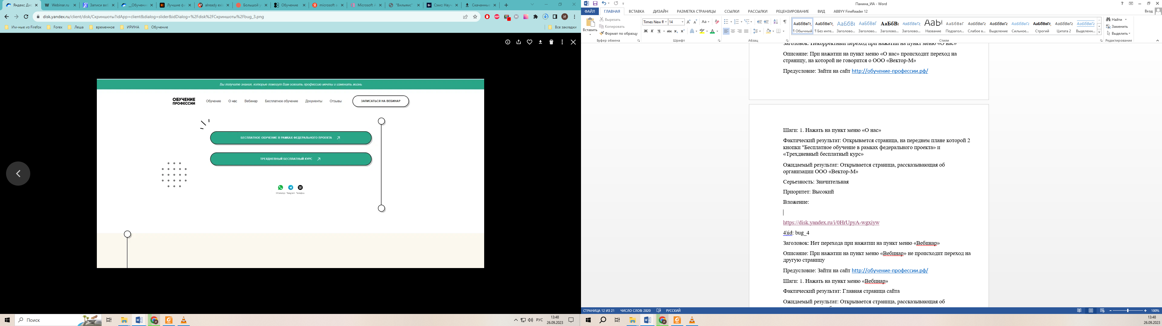

<https://disk.yandex.ru/i/0HrUpyA-wgxiyw>

4)id: bug_4

Заголовок: Нет перехода при нажатии на пункт меню «Вебинар»

Описание: При нажатии на пункт меню «Вебинар» не происходит переход на другую страницу

Предусловие: Зайти на сайт <http://обучение-профессии.рф/>

Шаги: 1. Нажать на пункт меню «Вебинар»

Фактический результат: Главная страница сайта

Ожидаемый результат: Открывается страница, рассказывающая об организованных вебинарах

Серьезность: Значительная

Приоритет: Высокий

Вложение:

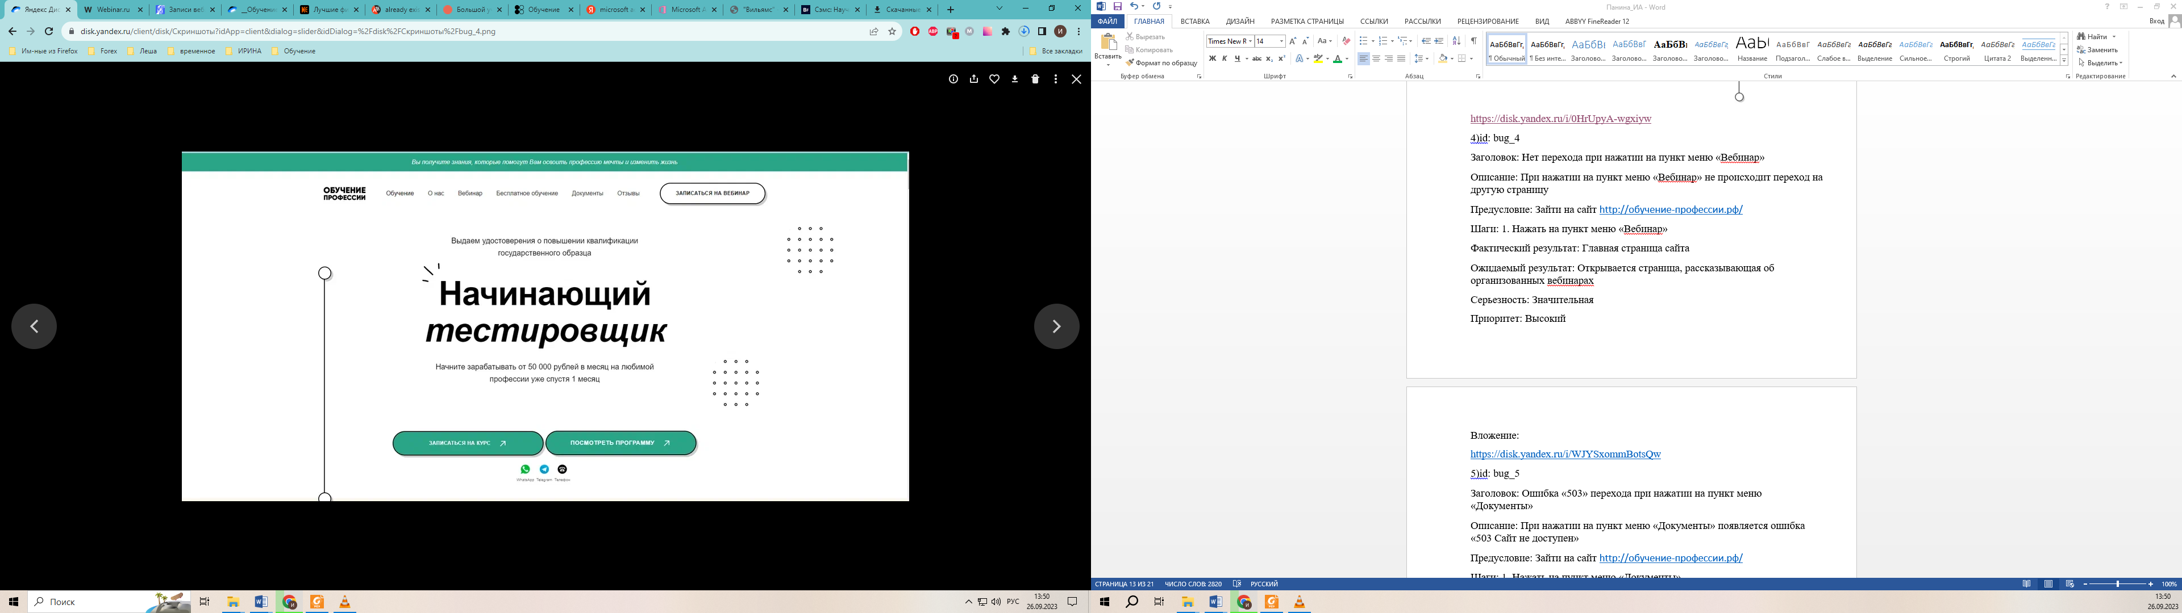

<https://disk.yandex.ru/i/WJYSxommBotsQw>

5)id: bug_5

Заголовок: Ошибка «503» перехода при нажатии на пункт меню «Документы»

Описание: При нажатии на пункт меню «Документы» появляется ошибка «503 Сайт не доступен»

Предусловие: Зайти на сайт <http://обучение-профессии.рф/>

Шаги: 1. Нажать на пункт меню «Документы»

Фактический результат: Открывается страница с ошибкой «503 Сайт не доступен»

Ожидаемый результат: Открывается страница, в которой представлены документы

Серьезность: Значительная

Приоритет: Высокий

Вложение:

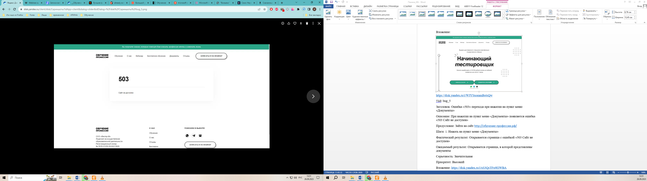

<https://disk.yandex.ru/i/xS3QsTFx9ElWBA>

6)id: bug_6

Заголовок: Разный размер шрифта для кнопок «Записаться на курс» и «Посмотреть программу»

Описание: Разный размер шрифта для кнопок «Записаться на курс» и «Посмотреть программу» в главном меню раздела «Начинающий тестировщик»

Предусловие: Зайти на сайт <http://обучение-профессии.рф/>

Фактический результат: Разный размер шрифта для кнопок «Записаться на курс» и «Посмотреть программу» в главном меню раздела «Начинающий тестировщик»

Ожидаемый результат: Единый размер шрифта для кнопок «Записаться на курс» и «Посмотреть программу» в главном меню раздела «Начинающий тестировщик»

Серьезность: Незначительная

Приоритет: Низкий

7) id: bug_7

Заголовок: Некорректный переход при нажатии на кнопку «Посмотреть программу»

Описание: При нажатии на кнопку «Посмотреть программу» происходит перенаправление на раздел «Наши партнеры»

Предусловие: Зайти на сайт <http://обучение-профессии.рф/>

Шаги: 1. Нажать на кнопку «Посмотреть программу»

Фактический результат: Открывается раздел «Наши партнеры»

Ожидаемый результат: Открывается раздел «Посмотреть программу»

Серьезность: Значительная

Приоритет: Высокий

8)id: bug_8

Заголовок: Не появляется курсор «Рука» при наведении на иконку «Telegram» в разделе «Начинающий тестировщик»

Описание: При наведении курсора мыши на иконку «Telegram» в разделе «Начинающий тестировщик» главного меню не появляется курсор «Рука»

Предусловие: Зайти на сайт <http://обучение-профессии.рф/>

Шаги: 1.Навести курсор мыши на иконку «Telegram»

Фактический результат: Курсор мыши «Рука» не появляется

Ожидаемый результат: Курсор мыши «Рука» появляется

Серьезность: Незначительная

Приоритет: Низкий

9)id: bug_9

Заголовок: Нет перехода при нажатии на иконку «Telegram» (приложение установлено)

Описание: При нажатии на иконку «Telegram» не происходит переход в мессенджер «Telegram»

Предусловие: Зайти на сайт <http://обучение-профессии.рф/>

Шаги: 1. Нажать на иконку «Telegram»

Фактический результат: Главная страница сайта

Ожидаемый результат: Открывается мессенджер «Telegram», в котором можно написать сообщение по указанному телефону или подписаться на Telegram-канал организации OOO «Вектор-M»

Серьезность: Значительная

Приоритет: Высокий

10)id: bug_10

Заголовок: Несоответствие названия модуля и его описания справа «Модуль 5 Техники тест-дизайна»

Описание: Несоответствие названия модуля и его описания справа «Модуль 5 Техники тест-дизайна» в разделе «Содержание курса» главной страницы

Предусловие: Зайти на сайт <http://обучение-профессии.рф/>

Шаги: 1. Пролистать скроллом до раздела: «Содержание курса»

2.Нажать на Модуль 5

Фактический результат: Справа описание модуля «Проектирование тестов Техники тест-дизайна»

Ожидаемый результат: Справа описание модуля «Техники тест-дизайна»

Серьезность: Значительная

Приоритет: Средний

11)id: bug_11

Заголовок: Несоответствие названия модуля и его описания справа «Модуль 6 Комбинаторика»

Описание: Несоответствие названия модуля и его описания справа «Модуль 6 Комбинаторика» в разделе «Содержание курса» главной страницы

Предусловие: Зайти на сайт <http://обучение-профессии.рф/>

Шаги: 1. Пролистать скроллом до раздела: «Содержание курса»

2.Нажать на Модуль 6

Фактический результат: Справа описание модуля «Проектирование тестов Техники тест-дизайна»

Ожидаемый результат: Справа описание модуля «Комбинаторика»

Серьезность: Значительная

Приоритет: Средний

12)id: bug_12

Заголовок: Не появляется курсор «Рука» при наведении на поле «Отправить»

Описание: При наведении курсора мыши на поле «Отправить» в форме «Остались вопросы» раздела «Содержание курса» главного меню не появляется курсор «Рука»

Предусловие: Зайти на сайт <http://обучение-профессии.рф/>

Шаги: 1. Пролистать скроллом до раздела: «Содержание курса»

2.Навести курсор мыши поле «Отправить»

Фактический результат: Курсор мыши «Рука» не появляется

Ожидаемый результат: Курсор мыши «Рука» появляется

Серьезность: Значительная

Приоритет: Высокий

13)id: bug_13

Заголовок: Орфографически ошибка (описка) в слове «кабинет»

Описание: Орфографически ошибка (описка) в слове «кабинет» в разделе «Как проходит обучение» главной страницы

Предусловие: Зайти на сайт <http://обучение-профессии.рф/>

Шаги: 1. Пролистать скроллом до раздела: «Как проходит обучение»

Фактический результат: «Вы получаете доступ в удобный личный кабине»

Ожидаемый результат: «Вы получаете доступ в удобный личный кабинет»

Серьезность: Незначительная

Приоритет: Низкий

14)id: bug_14

Заголовок: Орфографически ошибка (описка) - лишние символы «****»

Описание: Орфографически ошибка (описка) - лишние символы «****»

в разделе «Преимущества курса» главной страницы

Предусловие: Зайти на сайт <http://обучение-профессии.рф/>

Шаги: 1. Пролистать скроллом до раздела: «Преимущества курса»

Фактический результат: «Программа создана практикующими сертифицированными специалистами, имеющими опыт в тестировании более 10 лет ****»

Ожидаемый результат: «Программа создана практикующими сертифицированными специалистами, имеющими опыт в тестировании более 10 лет»

Серьезность: Незначительная

Приоритет: Низкий

15)id: bug_15

Заголовок: Некорректное отображение названия кнопки «Купить в рассрочку в Тинькофф» в разделе «Тариф Оптимальный»

Описание: Некорректное отображение названия кнопки «Купить в рассрочку в Тинькофф» в разделе главной страницы

Предусловие: Зайти на сайт <http://обучение-профессии.рф/>

Шаги: 1. Пролистать скроллом до раздела: «Тариф Оптимальный»

Фактический результат: «Купить в рассрочку в»

Ожидаемый результат: «Купить в рассрочку в Тинькофф»

Серьезность: Незначительная

Приоритет: Низкий

16)id: bug_16

Заголовок: Некорректное отображение названия кнопки «Купить в рассрочку Почта банк» в разделе «Тариф Оптимальный»

Описание: Некорректное отображение названия кнопки «Купить в рассрочку Почта банк» в разделе «Тариф Оптимальный» главной страницы

Предусловие: Зайти на сайт <http://обучение-профессии.рф/>

Шаги: 1. Пролистать скроллом до раздела: «Тариф Оптимальный»

Фактический результат: «Купить в рассрочку почта»

Ожидаемый результат: «Купить в рассрочку Почта банк»

Серьезность: Незначительная

Приоритет: Низкий

17)id: bug_17

Заголовок: Не подсвечивается кнопка «Купить в рассрочку в Тинькофф» при наведении в разделе «Тариф Оптимальный»

Описание: Не подсвечивается кнопка «Купить в рассрочку в Тинькоффе» при наведении на нее мышью в разделе «Тариф Оптимальный» главной страницы

Предусловие: Зайти на сайт <http://обучение-профессии.рф/>

Шаги: 1. Пролистать скроллом до раздела: «Тариф Оптимальный»

Фактический результат: Подсвечивается кнопка «Купить в рассрочку в Тинькофф»

Ожидаемый результат: не подсвечивается кнопка «Купить в рассрочку в Тинькофф»

Серьезность: Незначительная

Приоритет: Низкий

18)id: bug_18

Заголовок: Не подсвечивается кнопка «Оставить заявку» при наведении в разделе «Тариф Оптимальный»

Описание: Не подсвечивается кнопка «Оставить заявку» при наведении на нее мышью в разделе «Тариф Оптимальный» главной страницы

Предусловие: Зайти на сайт <http://обучение-профессии.рф/>

Шаги: 1. Пролистать скроллом до раздела: «Тариф Оптимальный»

Фактический результат: Подсвечивается кнопка «Оставить заявку»

Ожидаемый результат: не подсвечивается кнопка «Оставить заявку»

Серьезность: Незначительная

Приоритет: Низкий

19) id: bug_19

Заголовок: Некорректный переход при нажатии на кнопку «Купить в рассрочку в Тинькофф» в разделе «Тариф Оптимальный»

Описание: При нажатии на кнопку «Купить в рассрочку в Тинькофф» в разделе «Тариф оптимальный происходит ошибка перехода

Предусловие: Зайти на сайт <http://обучение-профессии.рф/>

Шаги: 1. Пролистать скроллом до раздела: «Тариф Оптимальный»

2. Нажать на кнопку «Купить в рассрочку в Тинькофф»

Фактический результат: Появляется сообщение «Ошибки»

Ожидаемый результат: Открывается новая страница оплаты через Тинькофф

Серьезность: Значительная

Приоритет: Высокий

Вложение:

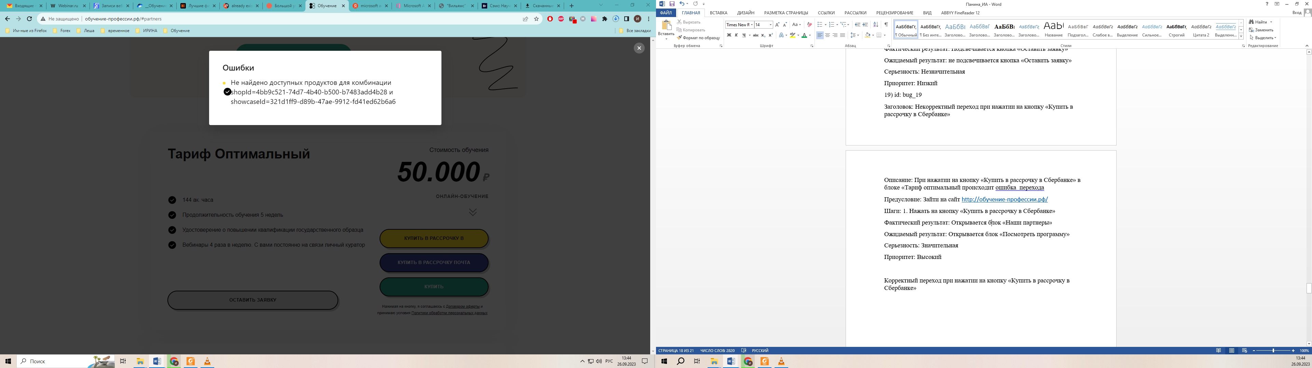

20)id: bug_20

Заголовок: Некорректное отображение названия кнопки «Купить в рассрочку в Тинькофф» в разделе «Тариф Самостоятельный»

Описание: Некорректное отображение названия кнопки «Купить в рассрочку в Тинькофф» в разделе «Тариф Самостоятельный» главной страницы

Предусловие: Зайти на сайт <http://обучение-профессии.рф/>

Шаги: 1. Пролистать скроллом до раздела: «Тариф самостоятельный»

Фактический результат: «Купить в рассрочку в»

Ожидаемый результат: «Купить в рассрочку в Тинькофф»

Серьезность: Незначительная

Приоритет: Низкий

21)id: bug_21

Заголовок: Некорректное отображение названия кнопки «Купить в рассрочку Почта банк» в разделе «Тариф Самостоятельный»

Описание: Некорректное отображение названия кнопки «Купить в рассрочку Почта банк» в разделе «Тариф Самостоятельный» главной страницы

Предусловие: Зайти на сайт <http://обучение-профессии.рф/>

Шаги: 1. Пролистать скроллом до раздела: «Тариф Самостоятельный»

Фактический результат: «Купить в рассрочку почта»

Ожидаемый результат: «Купить в рассрочку Почта банк»

Серьезность: Незначительная

Приоритет: Низкий

22)id: bug_22

Заголовок: Не подсвечивается кнопка «Купить в рассрочку в Тинькофф» при наведении в разделе «Тариф Самостоятельный»

Описание: Не подсвечивается кнопка «Купить в рассрочку в Тинькофф» при наведении на нее мышью в разделе «Тариф Самостоятельный» главной страницы

Предусловие: Зайти на сайт <http://обучение-профессии.рф/>

Шаги: 1. Пролистать скроллом до раздела: «Тариф Самостоятельный»

Фактический результат: Подсвечивается кнопка «Купить в рассрочку в Тинькофф»

Ожидаемый результат: не подсвечивается кнопка «Купить в рассрочку в Тинькофф»

Серьезность: Незначительная

Приоритет: Низкий

23)id: bug_23

Заголовок: Не подсвечивается кнопка «Оставить заявку» при наведении в «Тариф Самостоятельный»

Описание: Не подсвечивается кнопка «Оставить заявку» при наведении на нее мышью в разделе «Тариф Самостоятельный» главной страницы

Предусловие: Зайти на сайт <http://обучение-профессии.рф/>

Шаги: 1. Пролистать скроллом до раздела: «Тариф Самостоятельный»

Фактический результат: Подсвечивается кнопка «Оставить заявку»

Ожидаемый результат: не подсвечивается кнопка «Оставить заявку»

Серьезность: Незначительная

Приоритет: Низкий

24) id: bug_24

Заголовок: Некорректный переход при нажатии на кнопку «Купить в рассрочку в Тинькофф» в разделе «Тариф Самостоятельный»

Описание: При нажатии на кнопку «Купить в рассрочку в Тинькофф» в разделе «Тариф Самостоятельный» происходит ошибка перехода

Предусловие: Зайти на сайт <http://обучение-профессии.рф/>

Шаги: 1. Пролистать скроллом до раздела: «Тариф Самостоятельный»

2. Нажать на кнопку «Купить в рассрочку в Тинькофф»

Фактический результат: Появляется сообщение «Ошибки»

Ожидаемый результат: Открывается новая страница оплаты через Тинькофф

Серьезность: Значительная

Приоритет: Высокий

Вложение:



25) id: bug_25

Заголовок: Некорректное отображение QR-кода

Описание: Некорректное отображение QR-кода в разделе «Государственная лицензия» главной страницы

Предусловие: Зайти на сайт <http://обучение-профессии.рф/>

Шаги: 1. Пролистать вниз мышью до раздела «Государственная лицензия»

Фактический результат:Не отображается QR-код для перехода просмотра Государственной лицензии в главном меню в разделе «Государственная лицензия»

Ожидаемый результат: Отображение QR-кодадля перехода просмотра Государственной лицензии в главном меню в разделе «Государственная лицензия»

Серьезность: Незначительная

Приоритет: Низкий

Вложение:

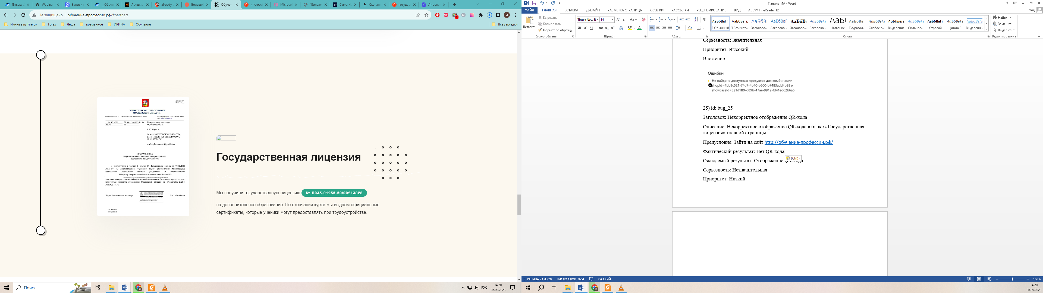

26) id: bug_26

Заголовок: Не увеличивается фото «Уведомление» при нажатии

Описание: Не увеличивается фото «Уведомление» при нажатии в разделе «Государственная лицензия» главной страницы

Предусловие: Зайти на сайт <http://обучение-профессии.рф/>

Шаги: 1. Пролистать скроллом до раздела: «Государственная лицензия»

2.Щелкнуть правой кнопкой мыши на фото «Уведомление»

Фактический результат: Фото «Уведомление» не уваливается

Ожидаемый результат: Фото «Уведомление» увеличенного размера

Серьезность: Незначительная

Приоритет: Низкий

27) id: bug_27

Заголовок:

Описание: Не открывается спойлер «Сколько я могу зарабатывать после курса?» в разделе «Ответы на часто задаваемые вопросы» главной страницы

Предусловие: Зайти на сайт <http://обучение-профессии.рф/>

Шаги: 1.Пролистать скроллом до раздела «Ответы на часто задаваемые вопросы» главной страницы

2.Щелкнуть правой кнопкой мыши на спойлер «Сколько я могу зарабатывать после курса?»

Фактический результат: Спойлер не открывается

Ожидаемый результат: Открытие спойлера с текстом «Начинающий тестировщик зарабатывает от 50 000 рублей»

Серьезность: Незначительная

Приоритет: Низкий

28)id: bug_28

Заголовок: Не подсвечивается кнопка «Оставить заявку» при наведении в разделе «Начинающий тестировщик»

Описание: Не подсвечивается кнопка «Оставить заявку» при наведении на нее мышью в разделе «Начинающий тестировщик» главной страницы

Предусловие: Зайти на сайт <http://обучение-профессии.рф/>

Шаги: 1.Пролистать скроллом до раздела «Начинающий тестировщик»

2.Навести на кнопку «Оставить заявку»

Фактический результат: Подсвечивается кнопка «Оставить заявку»

Ожидаемый результат: не подсвечивается кнопка «Оставить заявку»

Серьезность: Незначительная

Приоритет: Низкий

29)id: bug_29

Заголовок: Некорректный заголовок «О НАС» в подвале главной страницы

Описание: Некорректный заголовок «О НАС» в подвале главной страницы

Предусловие: Зайти на сайт <http://обучение-профессии.рф/>

Шаги: 1.Пролистать скроллом до подвала главной страницы

Фактический результат: Заголовок «О НАС»

Ожидаемый результат: Заголовок «Навигация»

Серьезность: Незначительная

Приоритет: Низкий

30) id: bug_30

Заголовок: Некорректный переход при нажатии на ссылку «О нас» в подвале главной страницы

Описание: При нажатии на ссылку «О нас» в подвале главной страницы происходит ошибка перехода

Предусловие: Зайти на сайт <http://обучение-профессии.рф/>

Шаги: 1.Пролистать скроллом до подвала главной страницы

Фактический результат: Происходит переход на страницу «О нас»

Ожидаемый результат: ошибка 401

Серьезность: Значительная

Приоритет: Высокий

Вложение:

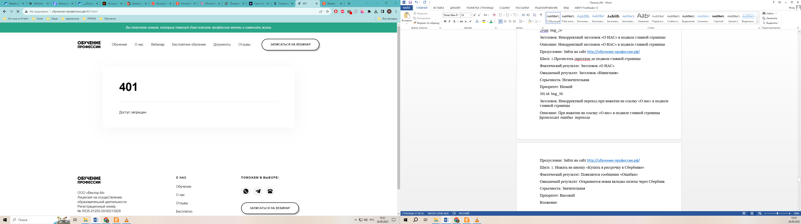

31) id: bug_31

Заголовок: Некорректный переход при нажатии на ссылку «Отзывы» в подвале главной страницы

Описание: При нажатии на ссылку ««Отзывы» в подвале главной страницы происходит ошибка перехода

Предусловие: Зайти на сайт <http://обучение-профессии.рф/>

Шаги: 1.Пролистать скроллом до подвала главной страницы

Фактический результат: Происходит переход на страницу «Отзывы»

Ожидаемый результат: ошибка 404

Серьезность: Значительная

Приоритет: Высокий

Вложение:

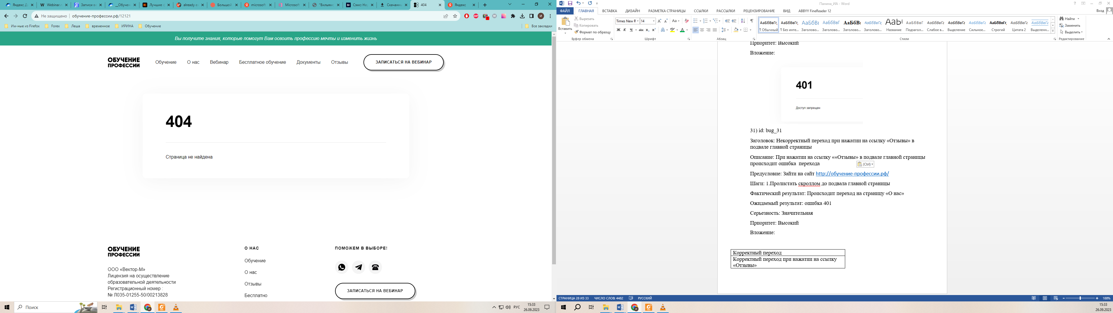

32) id: bug_32

Заголовок: Наложение кнопки «Видео как подать заявку» на текст страницы во вкладке «Бесплатное обучение»

Описание: Наложение кнопки «Видео как подать заявку» на текст страницы во вкладке «Бесплатное обучение» разделе «Обучение граждан»

Предусловие: Зайти на сайт <http://обучение-профессии.рф/>

Шаги: 1. Кликнуть по вкладке «Бесплатное обучение»

Фактический результат: Частичное перекрытие текстав разделе «Обучение граждан»

Ожидаемый результат: Кнопка «Видео как подать заявку» во вкладке «Бесплатное обучение» разделе «Обучение граждан» находится строго под текстом

Серьезность: Незначительная

Приоритет: Невысокий

Вложение:

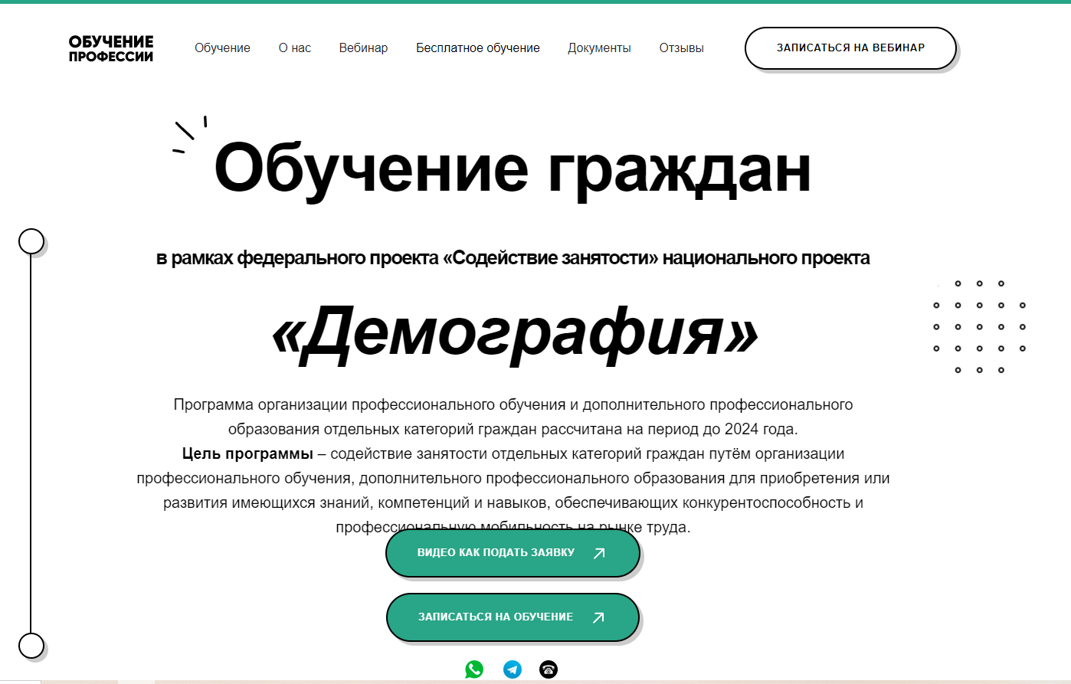

33) id: bug_33

Заголовок: Не происходит переход по ссылке при наведении на область-ссылку «Национальный исследовательский Томский Государственный университет»

Описание: Не происходит переход по ссылке при наведении на область-ссылку «Национальный исследовательский Томский Государственный университет» во вкладке «Бесплатное обучение» разделе «Организаторы программы»

Предусловие: Зайти на сайт <http://обучение-профессии.рф/>

Шаги: 1. Кликнуть по вкладке «Бесплатное обучение»

2.Пролистать скроллом до раздела «Организаторы программы»

3.Кликнуть на область-ссылку «Национальный исследовательский Томский Государственный университет»

Фактический результат: Новая страница не открывается

Ожидаемый результат: Открывается новая страница «Национальный исследовательский Томский Государственный университет»

Серьезность: Значительная

Приоритет: Высокий

34) id: bug_34

Заголовок: Ошибка перехода по ссылке при наведении на область-ссылку «Агентство развития профессионального мастерства (Ворлдскиллс Россия)

Описание: Ошибка перехода по ссылке при наведении на область-ссылку «Агентство развития профессионального мастерства (Ворлдскиллс Россия) во вкладке «Бесплатное обучение» разделе «Организаторы программы»

Предусловие: Зайти на сайт <http://обучение-профессии.рф/>

Шаги: 1. Кликнуть по вкладке «Бесплатное обучение»

2.Пролистать скроллом до раздела «Организаторы программы»

3.Кликнуть на область-ссылку «Агентство развития профессионального мастерства (Ворлдскиллс Россия)

Фактический результат: Ошибка открытия вкладки

Ожидаемый результат: Открывается новая страница «Агентство развития профессионального мастерства (Ворлдскиллс Россия)

Серьезность: Значительная

Приоритет: Высокий

Вложение:

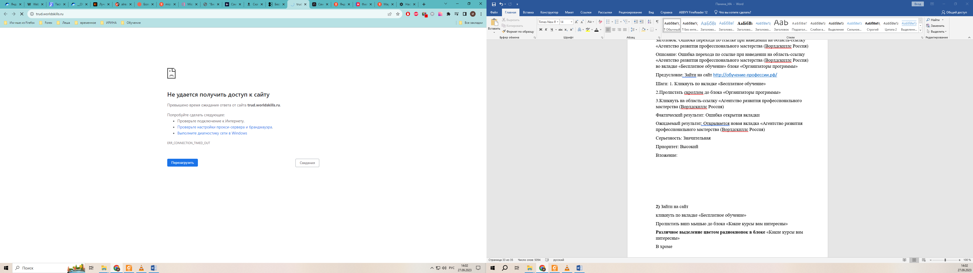

35) id: bug_35

Заголовок: Радиокнопка (вкл/выкл) «UX/UI-дизайнер» неактивна

Описание: Радиокнопка (вкл/выкл) «UX/UI-дизайнер» неактивна во вкладке «Бесплатное обучение» разделе «Какие курсы вам интересны»

Предусловие: Зайти на сайт <http://обучение-профессии.рф/>

Шаги: 1. Кликнуть по вкладке «Бесплатное обучение»

2.Пролистать скроллом до раздела «Какие курсы вам интересны»

3.Включить радиокнопку «UX/UI-дизайнер»

Фактический результат: Радиокнопка «UX/UI-дизайнер» неактивна

Ожидаемый результат: Радиокнопка «UX/UI-дизайнер» включена

Серьезность: Значительная

Приоритет: Высокий

Вложение:

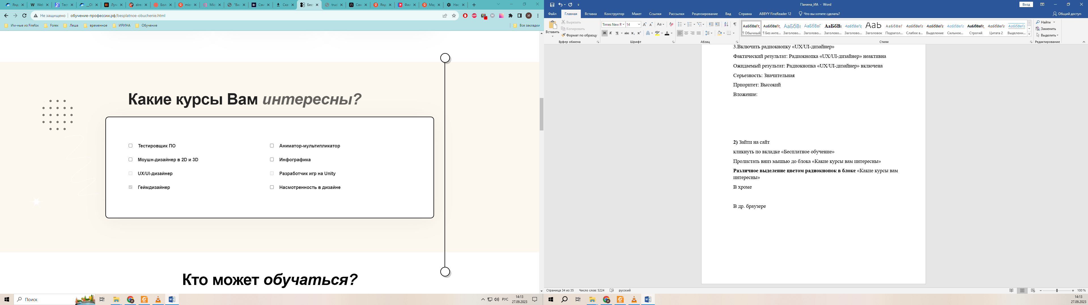

36) id: bug_36

Заголовок: Радиокнопка (вкл/выкл) «Геймдизайнер» неактивна

Описание: Радиокнопка (вкл/выкл) «Геймдизайнер» неактивна во вкладке «Бесплатное обучение» разделе «Какие курсы вам интересны»

Предусловие: Зайти на сайт <http://обучение-профессии.рф/>

Шаги: 1. Кликнуть по вкладке «Бесплатное обучение»

2.Пролистать скроллом до раздела «Какие курсы вам интересны»

3.Включить радиокнопку «Геймдизайнер»

Фактический результат: Радиокнопка «Геймдизайнер» неактивна

Ожидаемый результат: Радиокнопка «Геймдизайнер» включена

Серьезность: Значительная

Приоритет: Высокий

37) id: bug_37

Заголовок: Радиокнопка (вкл/выкл) «Разработчик игр на Unity» неактивна

Описание: Радиокнопка (вкл/выкл) «Разработчик игр на Unity» неактивна во вкладке «Бесплатное обучение» разделе «Какие курсы вам интересны»

Предусловие: Зайти на сайт <http://обучение-профессии.рф/>

Шаги: 1. Кликнуть по вкладке «Бесплатное обучение»

2.Пролистать скроллом до раздела «Какие курсы вам интересны»

3.Включить радиокнопку «Разработчик игр на Unity»

Фактический результат: Радиокнопка «Разработчик игр на Unity» неактивна

Ожидаемый результат: Радиокнопка «Разработчик игр на Unity» включена

Серьезность: Значительная

Приоритет: Высокий

38) id: bug_38

Заголовок: Различное выделение цветом радиокнопок в разделе «Какие курсы вам интересны» во вкладке «Бесплатное обучение»

Описание: Различное выделение цветом радиокнопок в разделе «Какие курсы вам интересны» во вкладке «Бесплатное обучение»

Предусловие: Зайти на сайт <http://обучение-профессии.рф/>

Шаги: 1. Кликнуть по вкладке «Бесплатное обучение»

2.Пролистать скроллом до раздела «Какие курсы вам интересны»

Фактический результат: Различное выделение цветом радиокнопок

Ожидаемый результат: Радиокнопки в одном стиле

Серьезность: Незначительная

Приоритет: Невысокий

39) id: bug_39

Заголовок: Не подсвечивается кнопка «Оставить заявку» при наведении в разделе «Начинающий тестировщик»

Описание: Не подсвечивается кнопка «Оставить заявку» при наведении на нее мышью во вкладке «Бесплатное обучение»

Предусловие: Зайти на сайт <http://обучение-профессии.рф/>

Шаги: 1.Пролистать скроллом до раздела «Начинающий тестировщик»

2.Навести на кнопку «Оставить заявку»

Фактический результат: Подсвечивается кнопка «Оставить заявку»

Ожидаемый результат: не подсвечивается кнопка «Оставить заявку»

Серьезность: Незначительная

Приоритет: Низкий

40) id: bug_40

Заголовок: Не подсвечивается кнопка «Оставить заявку» при наведении в разделе «Начинающий тестировщик»

Описание: Не подсвечивается кнопка «Оставить заявку» при наведении на нее мышью во вкладке «Отзывы»

Предусловие: Зайти на сайт <http://обучение-профессии.рф/>

Шаги: 1.Пролистать скроллом до раздела «Начинающий тестировщик»

2.Навести на кнопку «Оставить заявку»

Фактический результат: Подсвечивается кнопка «Оставить заявку»

Ожидаемый результат: не подсвечивается кнопка «Оставить заявку»

Серьезность: Незначительная

Приоритет: Низкий

41) id: bug_41

Заголовок: Некорректный переход при нажатии на кнопку «Трехдневный бесплатный курс»

Описание: Некорректный переход при нажатии на кнопку «Трехдневный бесплатный курс» во вкладке «О нас»

Предусловие: Зайти на сайт <http://обучение-профессии.рф/>

Шаги: 1. Кликнуть по вкладке «О Нас»

2.Кликнуть на кнопку «Трехдневный бесплатный курс»

Фактический результат: Открывается новая страница «Конференция ««Как укрепить иммунитет взрослого и ребёнка»

Ожидаемый результат: Открывается новая страница «Трехдневный бесплатный курс»

Серьезность: Значительная

Приоритет: Высокий

Вложение:

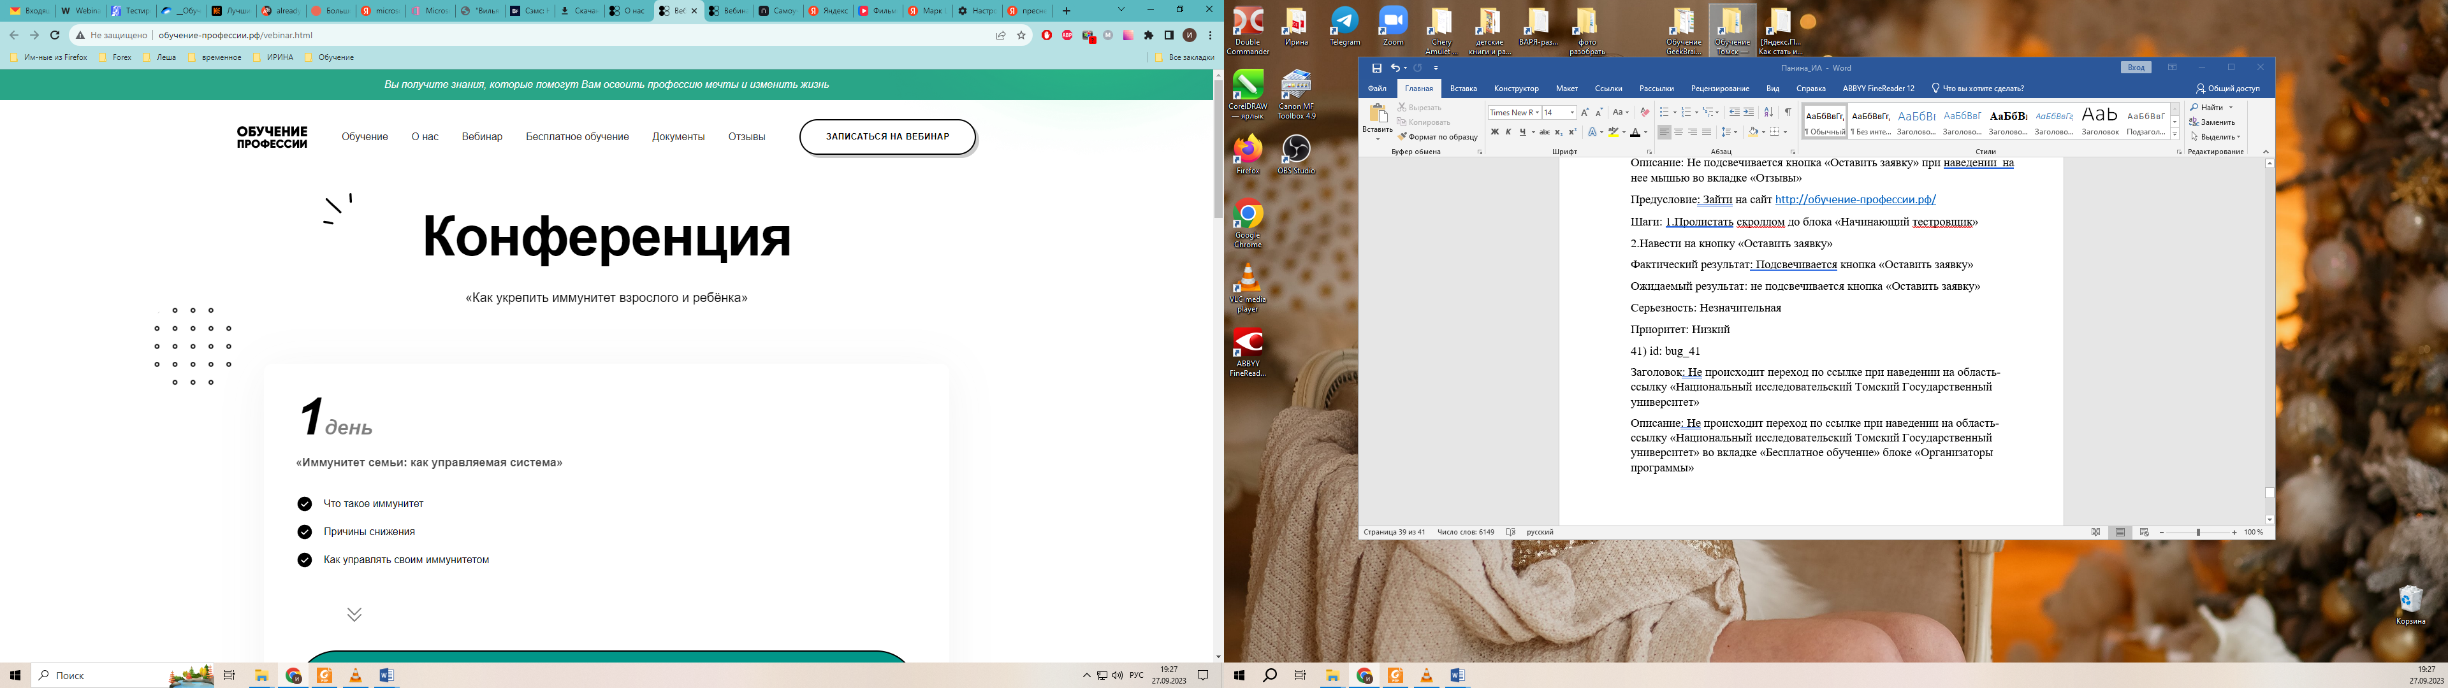

42) id: bug_42

Заголовок: Не увеличивается фото «Уведомление» при нажатии

Описание: Не увеличивается фото «Уведомление» при нажатии в разделе «Государственная лицензия» страница «О нас»

Предусловие: Зайти на сайт <http://обучение-профессии.рф/>

Шаги: 1.Щелкнуть правой кнопкой мыши на фото «Уведомление»

Фактический результат: Фото «Уведомление» не уваливается

Ожидаемый результат: Фото «Уведомление» увеличенного размера

Серьезность: Незначительная

Приоритет: Низкий

43) id: bug_43

Заголовок: Не происходит переключение таба «Бизнес» в разделе «Тарифный план»

Описание: Не происходит переключение таба «Бизнес» в разделе «Тарифный план» вкладки «О нас»

Предусловие: Зайти на сайт <http://обучение-профессии.рф/>

Шаги: 1.Зайти на вкладку «О нас»

2. Пролистать скроллом до раздела «Тарифный план»

3.Щелкнуть правой кнопкой мыши таб «Бизнес»

Фактический результат: Не происходит переключение «Тарифного плана»

Ожидаемый результат: Открывается тариф «Бизнес» с описанием

Серьезность: Незначительная

Приоритет: Низкий

44)id: bug_44

Заголовок: Некорректное отображение названия кнопки «Купить в рассрочку в Тинькоффе» в табе «Тариф Оптимальный»

Описание: Некорректное отображение названия кнопки «Купить в рассрочку в Тинькоффе» в табе «Тариф Оптимальный» раздела «Тарифный план» вкладки «О нас»

Предусловие: Зайти на сайт <http://обучение-профессии.рф/>

Шаги: 1.Зайти на вкладку «О нас»

2. Пролистать скроллом до раздела «Тарифный план»

3.Нажать на таб «Оптимальный»

Фактический результат: Кнопка «Купить в рассрочку в»

Ожидаемый результат: Кнопка «Купить в рассрочку в Тинькоффе»

Серьезность: Незначительная

Приоритет: Низкий

45)id: bug_45

Заголовок: Некорректное отображение названия кнопки «Купить в рассрочку Почта банк» в табе «Тариф Оптимальный»

Описание: Некорректное отображение названия кнопки «Купить в рассрочку Почта банк» в табе «Тариф Оптимальный» раздела «Тарифный план» вкладки «О нас»

Предусловие: Зайти на сайт <http://обучение-профессии.рф/>

Шаги: 1.Зайти на вкладку «О нас»

2. Пролистать скроллом до раздела «Тарифный план»

3.Нажать на таб «Оптимальный»

Фактический результат: Кнопка «Купить в рассрочку в почта»

Ожидаемый результат: Кнопка «Купить в рассрочку Почта банк»

Серьезность: Незначительная

Приоритет: Низкий

46)id: bug_46

Заголовок: Не подсвечивается кнопка «Купить в рассрочку в Тинькоффе» в табе «Тариф Оптимальный»

Описание: Не подсвечивается кнопка «Купить в рассрочку в Тинькоффе» в табе «Тариф Оптимальный» раздела «Тарифный план» вкладки «О нас»

Предусловие: Зайти на сайт <http://обучение-профессии.рф/>

Шаги: 1.Зайти на вкладку «О нас»

2. Пролистать скроллом до раздела «Тарифный план»

3.Нажать на таб «Оптимальный»

4.Навести мышью на кнопку «Купить в рассрочку в Тинькофф»

Фактический результат: Кнопка «Купить в рассрочку в Тинькофф» не подсвечена

Ожидаемый результат: Кнопка «Купить в рассрочку в Тинькофф» подсвечена

Серьезность: Незначительная

Приоритет: Низкий

47)id: bug_47

Заголовок: Не подсвечивается кнопка «Оставить заявку» в разделе «Тарифный план»

Описание: Не подсвечивается кнопка «Оставить заявку» раздела «Тарифный план» вкладки «О нас»

Предусловие: Зайти на сайт <http://обучение-профессии.рф/>

Шаги: 1.Зайти на вкладку «О нас»

2. Пролистать скроллом до раздела «Тарифный план»

3.Навести мышью на кнопку «Оставить заявку»

Фактический результат: Кнопка «Оставить заявку» не подсвечена

Ожидаемый результат: Кнопка «Оставить заявку» подсвечена

Серьезность: Незначительная

Приоритет: Низкий

48) id: bug_48

Заголовок: Некорректный переход при нажатии на кнопку «Купить в рассрочку в Тинькоффе» в разделе «Тарифный план» в табе «Оптимальный»

Описание: При нажатии на кнопку «Купить в рассрочку в Тинькофф» в разделе в разделе «Тарифный план» в табе «Оптимальный» вкладки «О нас» происходит ошибка перехода

Предусловие: Зайти на сайт <http://обучение-профессии.рф/>

Шаги: 1.Зайти на вкладку «О нас»

2.Пролистать скроллом до раздела «Тарифный план»

3.Нажать на таб «Оптимальный»

4.Нажать на кнопку «Купить в рассрочку в Тинькофф»

Фактический результат: Появляется сообщение «Ошибки»

Ожидаемый результат: Открывается новая страница оплаты через Тинькофф

Серьезность: Значительная

Приоритет: Высокий

Вложение:



49)id: bug_49

Заголовок: Некорректное отображение названия кнопки «Купить в рассрочку в Тинькофф» в табе «Тариф Самостоятельный»

Описание: Некорректное отображение названия кнопки «Купить в рассрочку в Тинькофф» в табе «Тариф Самостоятельный» раздела «Тарифный план» вкладки «О нас»

Предусловие: Зайти на сайт <http://обучение-профессии.рф/>

Шаги: 1.Зайти на вкладку «О нас»

2. Пролистать скроллом до раздела «Тарифный план»

3.Нажать на таб «Самостоятельный»

Фактический результат: Кнопка «Купить в рассрочку в»

Ожидаемый результат: Кнопка «Купить в рассрочку в Тинькофф»

Серьезность: Незначительная

Приоритет: Низкий

50)id: bug_50

Заголовок: Некорректное отображение названия кнопки «Купить в рассрочку Почта банк» в табе «Тариф Самостоятельный»

Описание: Некорректное отображение названия кнопки «Купить в рассрочку Почта банк» в табе «Тариф Самостоятельный» раздела «Тарифный план» вкладки «О нас»

Предусловие: Зайти на сайт <http://обучение-профессии.рф/>

Шаги: 1.Зайти на вкладку «О нас»

2. Пролистать скроллом до раздела «Тарифный план»

3.Нажать на таб «Самостоятельный»

Фактический результат: Кнопка «Купить в рассрочку в почта»

Ожидаемый результат: Кнопка «Купить в рассрочку Почта банк»

Серьезность: Незначительная

Приоритет: Низкий

51)id: bug_51

Заголовок: Не подсвечивается кнопка «Купить в рассрочку в Тинькофф» в табе «Тариф Самостоятельный»

Описание: Не подсвечивается кнопка «Купить в рассрочку в Тинькофф» в табе «Тариф Самостоятельный» раздела «Тарифный план» вкладки «О нас»

Предусловие: Зайти на сайт <http://обучение-профессии.рф/>

Шаги: 1.Зайти на вкладку «О нас»

2. Пролистать скроллом до раздела «Тарифный план»

3.Нажать на таб «Самостоятельный»

4.Навести мышью на кнопку «Купить в рассрочку в Тинькофф»

Фактический результат: Кнопка «Купить в рассрочку в Тинькофф» не подсвечена

Ожидаемый результат: Кнопка «Купить в рассрочку в Тинькофф» подсвечена

Серьезность: Незначительная

Приоритет: Низкий

52)id: bug_52

Заголовок: Не подсвечивается кнопка «Оставить заявку» в разделе «Тарифный план» таба «Самостоятельный»

Описание: Не подсвечивается кнопка «Оставить заявку» раздела «Тарифный план» вкладки «О нас» таба «Самостоятельный»

Предусловие: Зайти на сайт <http://обучение-профессии.рф/>

Шаги: 1.Зайти на вкладку «О нас»

2. Пролистать скроллом до раздела «Тарифный план»

3.Навести мышью на кнопку «Оставить заявку»

Фактический результат: Кнопка «Оставить заявку» не подсвечена

Ожидаемый результат: Кнопка «Оставить заявку» подсвечена

Серьезность: Незначительная

Приоритет: Низкий

53) id: bug_53

Заголовок: Некорректный переход при нажатии на кнопку «Купить в рассрочку в Тинькофф» в разделе «Тарифный план» в табе «Самостоятельный»

Описание: При нажатии на кнопку «Купить в рассрочку в Тинькоффе» в разделе в разделе «Тарифный план» в табе «Самостоятельный» вкладки «О нас» происходит ошибка перехода

Предусловие: Зайти на сайт <http://обучение-профессии.рф/>

Шаги: 1.Зайти на вкладку «О нас»

2.Пролистать скроллом до раздела «Тарифный план»

3.Нажать на таб «Самостоятельный»

4.Нажать на кнопку «Купить в рассрочку в Тинькоффе»

Фактический результат: Появляется сообщение «Ошибки»

Ожидаемый результат: Открывается новая страница оплаты через Тинькофф

Серьезность: Значительная

Приоритет: Высокий

Вложение:



54) id: bug_54

Заголовок: Некорректный переход при нажатии на кнопку «Купить в рассрочку Почта банк» в разделе «Тарифный план» в табе «Самостоятельный»

Описание: При нажатии на кнопку «Купить в рассрочку Почта банк» в разделе в разделе «Тарифный план» в табе «Самостоятельный» вкладки «О нас» неверно отображается стоимость тарифа

Предусловие: Зайти на сайт <http://обучение-профессии.рф/>

Шаги: 1.Зайти на вкладку «О нас»

2.Пролистать скроллом до раздела «Тарифный план»

3.Нажать на таб «Самостоятельный»

4.Нажать на кнопку «Купить в рассрочку Почта банк»

Фактический результат: Открывается новая страница, в которой представлена неверная стоимость тарифа

Ожидаемый результат: Открывается новая страница Почта банк – корректная форма с правильными данными (стоимость тарифа-20 000)

Серьезность: Значительная

Приоритет: Высокий

Вложение:

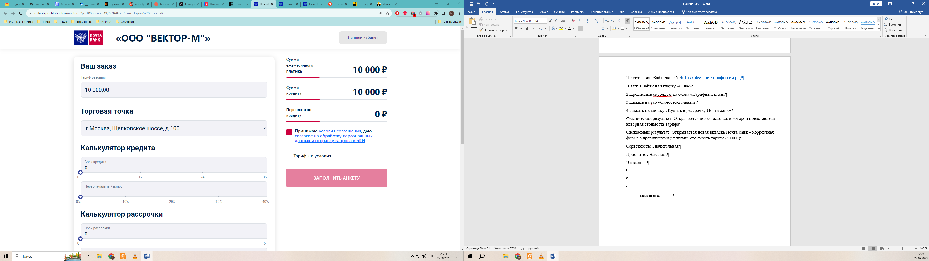

55) id: bug_55

Заголовок: Некорректный переход при нажатии на кнопку «Купить» в разделе «Тарифный план» в табе «Самостоятельный»

Описание: При нажатии на кнопку «Купить» в разделе в разделе «Тарифный план» в табе «Самостоятельный» вкладки «О нас» неверно отображается стоимость тарифа

Предусловие: Зайти на сайт <http://обучение-профессии.рф/>

Шаги: 1.Зайти на вкладку «О нас»

2.Пролистать скроллом до раздела «Тарифный план»

3.Нажать на таб «Самостоятельный»

4.Нажать на кнопку «Купить в рассрочку Почта банк»

Фактический результат: Открывается новая страница, в которой представлена неверная стоимость тарифа

Ожидаемый результат: Открывается новая страница yoomoney– корректная форма с правильными данными (стоимость тарифа-20 000)

Серьезность: Значительная

Приоритет: Высокий

Вложение:

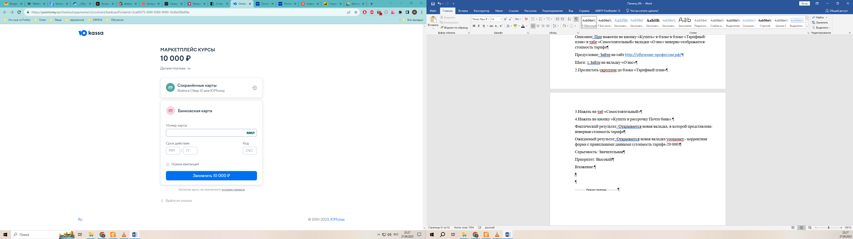

56) id: bug_56

Заголовок: Не происходит переход при нажатии на кнопку «Оставить заявку» в разделе «Тарифный план» в табе «Самостоятельный»

Описание: Не происходит переход при нажатии на кнопку «Оставить заявку» в разделе в разделе «Тарифный план» в табе «Самостоятельный» вкладки «О нас»

Предусловие: Зайти на сайт <http://обучение-профессии.рф/>

Шаги: 1.Зайти на вкладку «О нас»

2.Пролистать скроллом до раздела «Тарифный план»

3.Нажать на таб «Самостоятельный»

4.Нажать на кнопку «Оставить заявку»

Фактический результат: не происходит переход

Ожидаемый результат: Открывается форма «Оставить заявку»

Серьезность: Значительная

Приоритет: Высокий

57) id: bug_57

Заголовок: Некорректная работа чек-бокса «QIWI Кошелек» разделе «Оплата»

Описание: Нельзя нажать на чек-бокс «QIWI Кошелек» разделе «Оплата» вкладки «О нас»

Предусловие: Зайти на сайт <http://обучение-профессии.рф/>

Шаги: 1.Зайти на вкладку «О нас»

2.Пролистать скроллом до раздела «Оплата»

3.Нажать на чек-бокс «QIWI Кошелек»

Фактический результат: не происходит нажатие

Ожидаемый результат: чек-бокс «QIWI Кошелек» активен

Серьезность: Значительная

Приоритет: Высокий

58) id: bug_58

Заголовок: Некорректная работа чек-бокса «Наличные» разделе «Оплата»

Описание: Нельзя нажать на чек-бокс «Наличные» разделе «Оплата» вкладки «О нас»

Предусловие: Зайти на сайт <http://обучение-профессии.рф/>

Шаги: 1.Зайти на вкладку «О нас»

2.Пролистать скроллом до раздела «Оплата»

3.Нажать на чек-бокс «Наличные»

Фактический результат: не происходит нажатие

Ожидаемый результат: чек-бокс «Наличные» активен

Серьезность: Значительная

Приоритет: Высокий

59) id: bug_59

Заголовок: Некорректная работа выпадающего списка «Выберите период» разделе «Оплата»

Описание: Нельзя выбрать период «три месяца» в выпадающем списке «Выберите период» разделе «Оплата» вкладки «О нас»

Предусловие: Зайти на сайт <http://обучение-профессии.рф/>

Шаги: 1.Зайти на вкладку «О нас»

2.Пролистать скроллом до раздела «Оплата»

3.Нажать в выпадающий список «Выберите период»

4.Выбрать период «три месяца»

Фактический результат: не происходит нажатие на период «три месяца»

Ожидаемый результат: период «три месяца» выбран

Серьезность: Значительная

Приоритет: Высокий

Вложение:

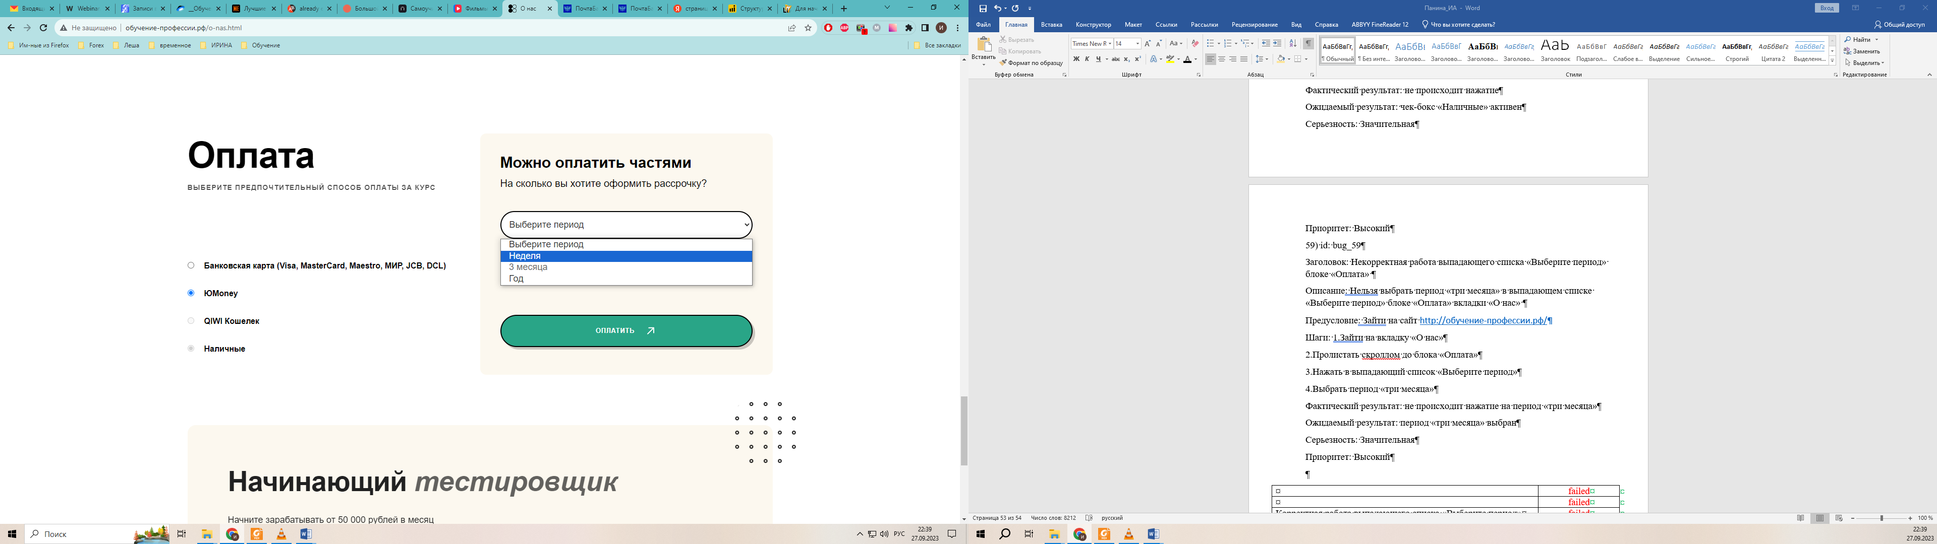

60) id: bug_60

Заголовок: Некорректный переход при нажатии на кнопку «Оплатить» в разделе «Оплата»

Описание: При нажатии на кнопку «Оплатить» в разделе в разделе «Оплата» вкладки «О нас» открывается форма «Мы свяжемся с Вами как можно скорее»

Предусловие: Зайти на сайт <http://обучение-профессии.рф/>

Шаги: 1.Зайти на вкладку «О нас»

2.Пролистать скроллом до раздела «Оплата»

3.Нажать на кнопку «Оплатить»

Фактический результат: Открывается форма «Мы свяжемся с Вами как можно скорее»

Ожидаемый результат: Открывается новая страница yoomoney– корректная форма

Серьезность: Значительная

Приоритет: Высокий

Вложение:

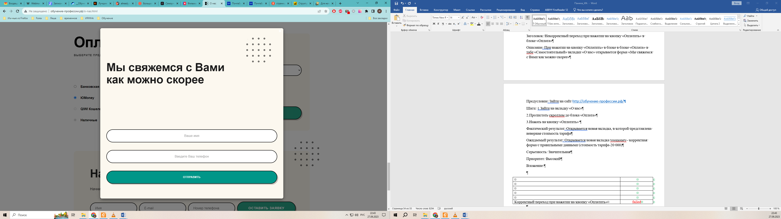

61) id: bug_61

Заголовок: Не подсвечивается кнопка «Оставить заявку» при наведении в разделе «Начинающий тестировщик»

Описание: Не подсвечивается кнопка «Оставить заявку» при наведении на нее мышью во вкладке «О нас»

Предусловие: Зайти на сайт <http://обучение-профессии.рф/>

Шаги: 1.Пролистать скроллом до раздела «Начинающий тестировщик»

2.Навести на кнопку «Оставить заявку»

Фактический результат: Подсвечивается кнопка «Оставить заявку»

Ожидаемый результат: не подсвечивается кнопка «Оставить заявку»

Серьезность: Незначительная

Приоритет: Низкий

**Тестовые сценарии**

К важнейшему функционалу сайта можно отнести:

1.Форма «Запись на вебинар/Запись на курс»

2.Форма «Оставить заявку» в разделе «Начинающий тестировщик»

3.Оплата курса по тарифам Оптимальный, Самостоятельный

***1.Сценарии для функционала Форма «Запись на вебинар/Запись на курс»***

Вызвать форму можно несколькими способами:

-главная страница кнопка «Записаться на курс»

-шапка сайта «Записаться на вебинар»

-Главная страница раздел тариф самостоятельный кнопка оставить заявку

-Главная страница раздел тариф оптимальный кнопка оставить заявку

-подвал сайта записаться на вебинар

Функционал «Запись на курс представляет собой окно с полями для ввода данных-имени, телефона и кнопка «Отправить».

1) id: TS1

Заголовок: Запись на курс по кнопке «Записаться на курс» главная страница раздел «Начинающий тестировщик» - позитивный

Предусловие:1.Зайти на сайт <http://обучение-профессии.рф/>

Тестовые данные для полей:

Имя- Ольга

Телефон - 89270989546

Шаги: 1.Нажать на кнопку «Записаться на курс»

2.Заполнить поля

3.Нажать на кнопку «Отправить»

Статус: passed

Ожидаемый результат: В правом верхнем углу появляется сообщение «Сообщение успешно отправлено». Поля очистятся.

Вложение:

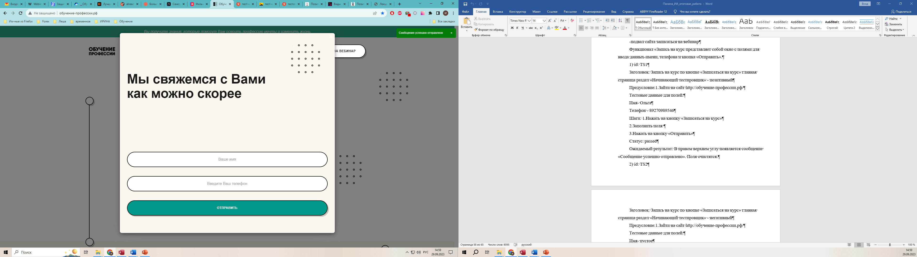

2) id: TS2

Заголовок: Запись на курс по кнопке «Записаться на курс» главная страница раздел «Начинающий тестировщик» - негативный

Предусловие:1.Зайти на сайт <http://обучение-профессии.рф/>

Тестовые данные для полей:

Имя- пустое

Телефон - пустое

Шаги: 1.Нажать на кнопку «Записаться на курс»

2.Заполнить поля

3.Нажать на кнопку «Отправить»

Статус: passed

Ожидаемый результат: В правом верхнем углу появляется сообщение «В форме содержатся ошибки!».

Вложение:

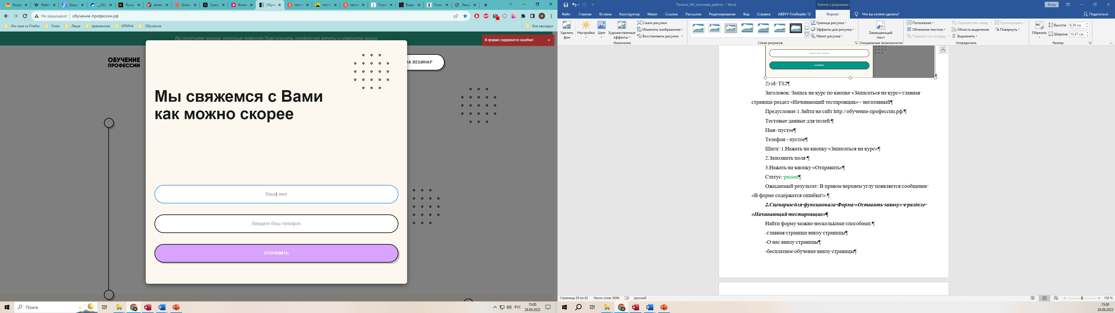

***2.Сценарии для функционала Форма «Оставить заявку» в разделе «Начинающий тестировщик»***

Найти форму можно несколькими способами:

-главная страница внизу страницы

-О нас внизу страницы

-бесплатное обучение внизу страницы

-отзывы внизу страницы

Функционал «Оставить заявку» представляет собой окно с полями для ввода данных-имени, телефона,E-mail и кнопка «Оставить заявку».

3) id: TS3

Заголовок: Оставить заявку по кнопке «Оставить заявку» главная страница раздел «Начинающий тестировщик» - позитивный

Предусловие:1.Зайти на сайт <http://обучение-профессии.рф/>

Тестовые данные для полей:

Имя- Ольга

Телефон – 89270989546

E-mail - irina.boltunowa@yandex.ru

Шаги: 1.Нажать на кнопку «Записаться на курс»

2.Заполнить поля

3.Нажать на кнопку «Оставить заявку»

Статус: failed

Ожидаемый результат: В правом верхнем углу появляется сообщение «Заявка получена. Ожидайте звонка». Поля очистятся.

Фактический результат: данные в поля не удается ввести полностью.

Комментарий: bug_62. (Задано некорректное количество символов в полях: Имя- 3, Телефон –5, E-mail-6)

Вложение:

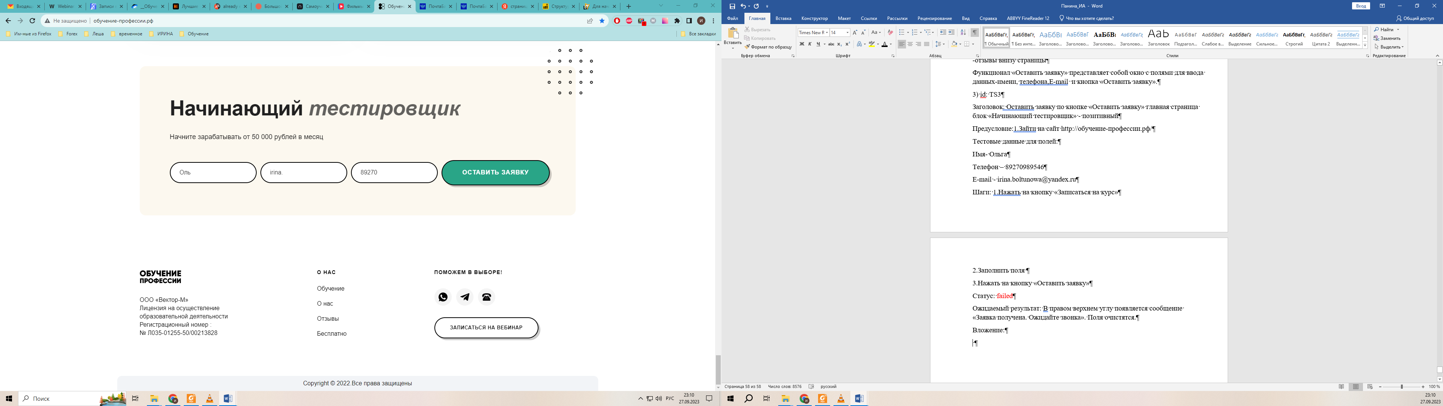

4) id: TS4

Заголовок: Оставить заявку по кнопке «Оставить заявку» главная страница раздел «Начинающий тестировщик» - негативный

Предусловие:1.Зайти на сайт <http://обучение-профессии.рф/>

Тестовые данные для полей:

Имя- 555

Телефон – 555555

E-mail - 55555

Шаги: 1.Нажать на кнопку «Записаться на курс»

2.Заполнить поля

3.Нажать на кнопку «Оставить заявку»

Статус: failed

Ожидаемый результат: В правом верхнем углу появляется сообщение «Введите данные в нужном формате». Поля очистятся.

Фактический результат: данные в поля не удается ввести полностью. Не выдается сообщение «Введите данные в нужном формате».

Комментарий: bug_63 (Не задан тип символов в полях Имя, Телефон, E-mail)

Вложение:

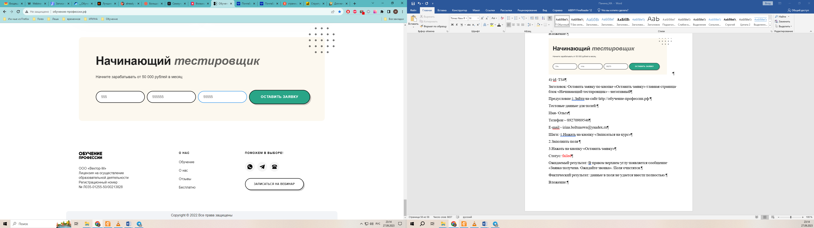

***3.Сценарии для Оплаты:***

-Главная страница раздел «Тариф оптимальный»

-Главная страница раздел «Тариф самостоятельный»

-Страница «О нас» раздел «Тарифный план - Оптимальный- самостоятельный»

- Страница «О нас» раздел «Оплата»

Функционал раздела «Оплаты» представляет собой раздел выбором способа оплаты, периода оплаты и кнопки «Оплатить»

5) id: TS5

Заголовок: Произвести оплату на странице «О нас» в разделе «Оплата» - позитивный

Предусловие:1.Зайти на сайт <http://обучение-профессии.рф/>

Шаги: 1 В меню нажать на вкладку «О нас»

2.Пролистать скроллом до раздела «Оплата»

3.Выбрать способ оплаты «Банковская карта (Visa, MasterCard, Maestro, МИР, JCB, DCL)»

4.Выбрать период оплаты «Неделя»

5.Нажать на кнопку «Оплатить»

Статус: failed

Ожидаемый результат: Открывается новая вкладка оплаты с доступными полями для ввода номера банковской карты, фамилии и имени владельца банковской карты, даты выдачи и СVC-кодом и кнопкой «Оплатить».

Фактический результат: Открывается форма «Мы свяжемся с Вами как можно скорее»

Комментарий: bug_60: Некорректный переход при нажатии на кнопку «Оплатить» в разделе «Оплата»

Вложение:

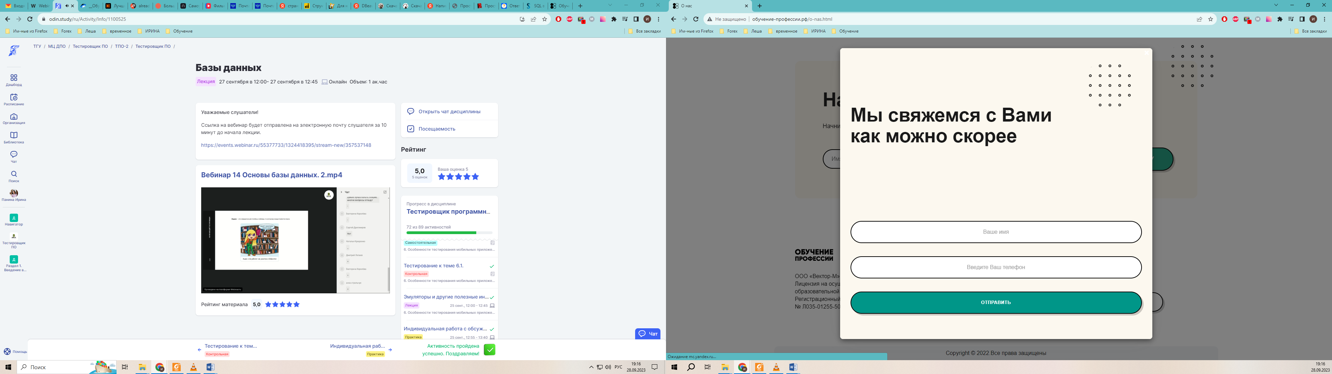

Функционал раздела «Тарифный план» представляет собой раздел выбором тарифного плана и кнопок «Купить в рассрочку в Тинькофф, Купить в рассрочку почта банк, Купить»

6) id: TS6

Заголовок: Произвести оплату на странице «О нас» в разделе «Тарифный план» «Тариф самостоятельный» «Купить в рассрочку почта банк» - позитивный

Предусловие:1.Зайти на сайт <http://обучение-профессии.рф/>

Тестовые данные для полей:

Фамилия: Панина

Имя: Ирина

Отчество: Александровна

Мобильный телефон:89270931802

Шаги: 1 В меню нажать на вкладку «О нас»

2.Пролистать скроллом до раздела «Тарифный план»

3.Нажать на кнопку «Купить в рассрочку почта банк»

4.Заполнить форму тестовыми данными

5.Нажать кнопку «Заполнить анкету»

Статус: failed

Ожидаемый результат: Появляется сообщение «Ваша заявка принята»

Фактический результат: Открывается форма оплаты с ошибками: некорректная сумма заказа и неактивная кнопка «Заполнить анкету»

Комментарий: bug_54: Некорректный переход при нажатии на кнопку «Купить в рассрочку Почта банк» в разделе «Тарифный план» в табе «Самостоятельный»

Вложение:

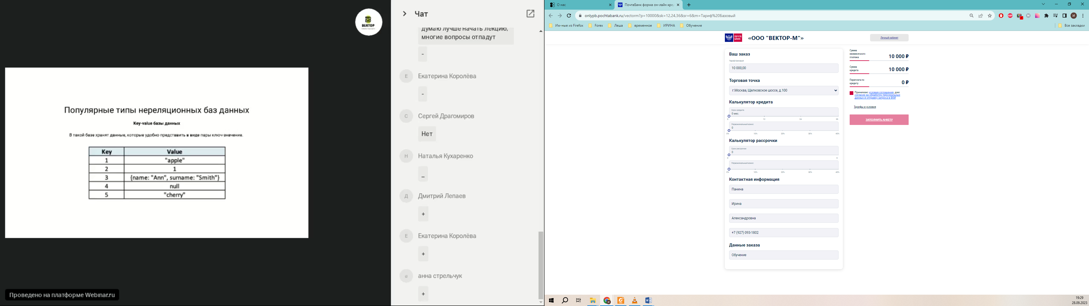

**Отчет о проделанной работе**

Суть задания итоговой работы в проверки всех обязательных функций сайта и его корректная работа.

Целью тестирования являлись:

-изучение функционала сайта на предмет удобства использования;

-проверка работоспособности сайта;

-выявление и описание ошибок на сайте.

Выполнение задания производилось в тестовом окружении: Google Chrome Версия 116.0.5845.188 (Официальная сборка), (64 бит), Mozilla Firefox (версия 118.0 – 64 разрядный).

В результате проведения тестирования были обнаружены дефекты визуального оформления, неработающие ссылки, неработающие кнопки, некорректные переходы, некорректные формы.